***Sinh viên thực hiện:***

19127040 – Trần Ngọc Lam

19127088 – Nguyễn Phương Vy

19127219 – Nguyễn Kim Thị Tố Nga

**GV phụ trách:**  Hồ Thị Hoàng Vy

Đồ án/bài tập môn học  - HỆ QUẢN TRỊ CƠ SỞ DỮ LIỆU

HỌC KỲ I – NĂM HỌC 2021-2022

**môn Hệ quản trị cơ sở dữ liệu**

**BỘ MÔN HỆ THỐNG THÔNG TIN – KHOA CÔNG NGHỆ THÔNG TIN**

**ĐẠI HỌC KHOA HỌC TỰ NHIÊN THÀNH PHỐ HỒ CHÍ MINH, ĐẠI HỌC QUỐC GIA TP HCM**

Nội dung

**A.** **Thông tin chung** 3

**I.** **Thông tin chi tiết nhóm** 3

**II.** **Bảng phân công công việc** 3

**B.** **Nội dung báo cáo** 4

**I.** **Các chức năng của hệ thống.** 4

**II.** **Xác định tình huống tranh chấp** 9

**1.** **Test Case 1:** 9

**2.** **Test Case 2:** 14

**3.** **Test Case 3:** 18

**4.** **Test Case 4:** 19

**5.** **Test Case 5:** 23

**6.** **Test Case 6:** 25

**7.** **Test Case 7** 27

**8.** **Test Case 8:** 29

**9.** **Test Case 9:** 31

**10.** **Test Case 10:** 33

**11.** **Test Case 11:** 36

**12.** **Test Case 12:** 38

**13.** **Test Case 13:** 40

**14.** **Test Case 14:** 43

**III.** **Thiết kế giao diện chức năng** 46

**1.** **Khách Hàng** 48

**2.** **Đối Tác** 56

**3.** **Tài Xế** 62

# **Thông tin chung**

1. **Thông tin chi tiết nhóm**

|  |  |  |  |
| --- | --- | --- | --- |
| **Mã nhóm:** | Nhóm 17 | | |
| **Số lượng:** | **3 thành viên** | | |
| **MSSV** | **Họ tên** | **Email** | **Điện thoại** |
| 19127040 | Trần Ngọc Lam | 19127040@student.hcmus.edu.vn | 0794202507 |
| 19127219 | Nguyễn Kim Thị Tố Nga | 19127219@student.hcmus.edu.vn | 0933821001 |
| 19127088 | Nguyễn Phương Vy | 19127088@student.hcmus.edu.vn | 0931457030 |

1. **Bảng phân công công việc**

|  |  |  |  |
| --- | --- | --- | --- |
| **Người thực hiện** | **Công việc** | **Mức độ hoàn thành của công việc** | **Mức độ hoàn thành trên đồ án lần 2** |
| Trần Ngọc Lam | * Phân tích tranh chấp và tạo các store procedure liên quan cho TestCase 3,7,9,12. * Code layout giao diện cho Trang chủ, Trang sản phẩm và thông tin của sản phẩm. | 100% | 100% |
| Nguyễn Phương Vy | * Phân tích tranh chấp và tạo các store procedure liên quan cho TestCase 4,5,6,8,11. * Code layout giao diện cho Đăng nhập, Đăng ký, Xem sửa thông tin cá nhân, thu nhập, cập nhật tình trạng đơn hàng. | 100% | 100% |
| Nguyễn Kim Thị Tố Nga | * Phân tích tranh chấp và tạo các store procedure liên quan cho TestCase 1,2,10,13,14. * Code layout giao diện cho danh sách đơn hàng, xem thông tin và chi tiết đơn hàng, thêm sản phẩm. | 100% | 100% |

# **Nội dung báo cáo**

1. **Các chức năng của hệ thống.**

|  |  |  |  |  |
| --- | --- | --- | --- | --- |
| **STT** | **STORE PROCEDURE** | **CHỨC NĂNG** | **THAM SỐ** | **CÁC BƯỚC THƯC HIỆN** |
| 1 | sp_CreateAccount_DT | Tạo account cho đối tác khi đăng kí và lưu thông tin đối tác vào Table DoiTac. | @MSThue varchar(10),  @TenDT nvarchar(100),  @TenNgDaiDien nvarchar(100),  @ThanhPho nvarchar(50),  @Quan nvarchar(30),  @SoChiNhanh int,  @SoLuongDH int,  @LoaiHang nvarchar(100),  @DiaChi nvarchar(200),  @SDT varchar(10),  @Email varchar(30),  @PASS varchar(50),  @ROLE varchar(50),  @err int output | 1. Lấy ra MaDT cuối cùng lớn nhất trong bảng DoiTac. 2. Kiểm tra nếu bảng chưa có thông tin nào thì MaDT mới bằng 1, ngược lại thì bằng MaDT cũ cộng thêm 1. 3. Tạo account login và phân quyền cho đối tác vào Database với LoginName là MaDT vừa tạo. 4. Insert thông tin của đối tác vào Table đối tác với MaDT vừa được tạo. |
| 2 | sp_CreateAccount_TX | Tạo account cho tài xế khi đăng kí và lưu thông tin tài xế vào table TaiXe. | @CMND varchar(12),  @HoTen nvarchar(100),  @SDT varchar (10),  @DiaChi nvarchar(100),  @BienSoXe nvarchar(12),  @KVHoatDong nvarchar(30),  @Email varchar(30),  @STK varchar(15),  @NganHang nvarchar(30),  @ChiNhanh nvarchar(30),  @PASS varchar(50),  @ROLE varchar(50),  @err int output | 1. Tạo account login và phân quyền cho tài xế vào Database (LoginName là CMND của tài xế) 2. Insert thông tin của tài xế vào Table TaiXe. |
| 3 | sp_CreateAccount_KH | Tạo account cho khách hàng khi đăng kí và lưu thông tin KhachHang vào bảng KhachHang. | @MaKH varchar(10),  @HoTen nvarchar(50),  @SDT varchar (10),  @DiaChi nvarchar(100),  @Email varchar(30),  @PASS varchar(50),  @ROLE varchar(50),  @err int output | 1. Tạo account login và phân quyền cho Khách hàng vào Database (LoginName là Số điện thoại). 2. Insert thông tin của Khách hàng vào Table KhachHang. |
| 4 | sp_CreateAccount_NV | Tạo account cho Nhân viên. | @MaNV varchar(10),  @PASS varchar(50),  @ROLE varchar(50),  @err int output | 1. Tạo LoginName cho nhân viên là ‘NV’+Số điện thoại của nhân viên. 2. Tạo account login và phân quyền cho nhân viên vào Database. |
| 5 | sp_CapNhatTKKhachHang | Cập nhật thông tin tài khoản của khách hàng. | @MaKH varchar(10),  @HoTen nvarchar(100),  @SDT varchar(10),  @DiaChi nvarchar(100),  @Email varchar(30)) | 1. Kiểm tra khách hàng có tồn tại hay không. 2. Nếu khách hàng có tồn tại thì đối với các tham số đầu vào khác rỗng sẽ tiến hành cập nhật thông tin tài khoản khách hàng bằng giá trị mới. |
| 6 | sp_ThemDonHang | Tạo mã đơn hàng và lưu thông tin cho đơn hàng mới vào Table DonHang. | @MaKH varchar(10),  @DiaChi nvarchar(30),  @Phuong nvarchar(30),  @Quan nvarchar(30),  @Tinh nvarchar(30),  @TenNguoiNhan nvarchar(100),  @SDT varchar(10),  @NgayLap datetime | 1. Lấy ra MaDH cuối cùng lớn nhất trong bảng DonHang. 2. Kiểm tra nếu bảng chưa có thông tin nào thì MaDH mới bằng 1, ngược lại thì bằng MaDH cũ cộng thêm 1. 3. Insert thông tin của đơn hàng vào Table DonHang với MaDH vừa được tạo. |
| 7 | sp_ThemChiNhanh | Tạo mã chi nhánh và lưu thông tin cho chi nhánh mới vào Table ChiNhanh. | @MaDT varchar(10),  @TenQL nvarchar(100),  @DiaChi nvarchar(100),  @SDT varchar(10) | 1. Lấy ra MaCN cuối cùng lớn nhất trong bảng ChiNhanh. 2. Kiểm tra nếu bảng chưa có thông tin nào thì MaCN mới bằng 1, ngược lại thì bằng MaCN cũ cộng thêm 1. 3. Insert thông tin của chi nhánh vào Table ChiNhanh với MaCN vừa được tạo. |
| 8 | sp_ThemHopDong | Tạo mã hợp đồng và lưu thông tin cho Hợp đồng mới vào Table HopDong. | @MSThue varchar(10),  @TenNgDaiDien nvarchar (100),  @SoChiNhanh int,  @TGHieuLuc date,  @HoaHong int | 1. Lấy ra MaHD cuối cùng lớn nhất trong bảng HopDong. 2. Kiểm tra nếu bảng chưa có thông tin nào thì MaHD mới bằng 1, ngược lại thì bằng MaHD cũ cộng thêm 1. 3. Insert thông tin của hợp đồng vào Table HopDong với MaHD vừa được tạo. |
| 9 | sp_ThemSanPham | Tạo mã sản phẩm và lưu thông tin cho sản phẩm mới vào Table SanPham. | @TenSP nvarchar(50),  @GiaBan int,  @SLTon int | 1. Lấy ra MaSP cuối cùng lớn nhất trong bảng SanPham. 2. Kiểm tra nếu bảng chưa có thông tin nào thì MaSP mới bằng 1, ngược lại thì bằng MaSP cũ cộng thêm 1. 3. Insert thông tin của đơn hàng vào Table SanPham với MaSP vừa được tạo. |
| 10 | sp_ThemChiTietDonHang | Thêm chi tiết đơn hàng vào đơn hàng. | @MaDH varchar(10),  @MaSP varchar(6),  @SoLuong int | 1. Kiểm tra đơn hàng có tồn tại hay không. 2. Đọc số lượng tồn của sản phẩm được thêm. 3. Xét xem nếu số lượng tồn nhỏ hơn số lượng sản phẩm cần thêm vô thì raiserror. 4. Ngược lại thì xét xem nếu đã tồn tại sản phẩm trong đơn hàng rồi thì cộng thêm số lượng. Còn nếu đơn hàng chưa có sản phẩm đó thì thêm sản phẩm vào đơn hàng (thêm vào Table CT_DonHang). |
| 11 | sp_TaiXeNhanDonHang | Tài xế nhận giao đơn hàng, lưu thông tin vào thu nhập tài xế, cập nhật tình trạng đơn hàng | @MaTX varchar(12),  @MaDH varchar(10) | 1. Kiểm tra đơn hàng tương ứng có ngày cập nhật mới nhất có đang được chờ giao hay không (MaTT = 3) trong bảng TinhTrangDH. 2. Đọc phí vận chuyển từ bảng đơn hàng của đơn hàng tương ứng. 3. Insert thông tin của đơn hàng vừa nhận vào Table ThuNhapTX. 4. Insert tình trạng đơn hàng = 4 (“Đang giao hàng”) ở thời điểm hiện tại vào bảng TinhTrangDH. |
| 12 | sp_CapNhatSanPham | Cập nhật thông tin của sản phẩm | @MaSP varchar(6),  @TenSP nvarchar(50),  @GiaBan int,  @SLTon int | 1. Kiểm tra sản phẩm có tồn tại hay không. 2. Cập nhật thông tin sản phẩm. |
| 13 | sp_CapNhatChiTietDonHang | Cập nhật lại chi tiết đơn hàng (cụ thể là số lượng mua) | @MaDH varchar(10),  @MaSP varchar(6),  @SoLuong int | 1. Kiểm tra chi tiết đơn hàng có tồn tại hay không. 2. Đọc số lượng trước khi update của chi tiết đơn hàng và số lượng tồn của sản phẩm ứng với đơn hàng. 3. Nếu số lượng chênh lệch sau khi update không vượt quá số lượng tồn của sản phẩm thì thực hiện update chi tiết đơn hàng. Ngược lại báo lỗi vượt quá số lượng tồn. |
| 14 | sp_CapNhatTinhTrangDonHang | Cập nhật tình trạng đơn hàng | @MaDH varchar(10),  @MaTT int | 1. Kiểm tra xem đơn hàng có tồn tại hay không. 2. Nếu đơn hàng có tồn tại thì thêm một dòng vào bảng TinhTrangDH với với ngày cập nhật là thời điểm thực hiện thao tác. |
| 15 | sp_XoaDonHang | Xóa đơn hàng | @MaDH varchar(10) | 1. Kiểm tra đơn hàng có tồn tại hay không. 2. Nếu đơn hàng có tồn tại thì thực hiện xóa chi tiết có mã đơn hàng tương ứng. Sau đó xóa đơn hàng. |
| 16 | sp_XoaChiTietDonHang | Xóa chi tiết đơn hàng | @MaDH varchar(10),  @MaSP varchar(6) | 1. Kiểm tra chi tiết đơn hàng có tồn tại hay không. 2. Nếu có thực hiện xóa chi tiết đơn hàng. |
| 17 | sp_TaiXeHuyNhanDonHang | Tài xế hủy nhận đơn hàng, đơn hàng trở về tình trạng đang chờ giao, xóa đơn hàng của tài xế tương ứng trong bảng ThuNhapTX | @MaTX VARCHAR(12),  @MaDH VARCHAR(10) | 1. Kiểm tra đơn hàng tương ứng có ngày cập nhật mới nhất có đang được giao hàng hay không (MaTT = 4) trong bảng TinhTrangDH. 2. Nếu có thực hiện xóa dữ liệu có mã tài xế và mã đơn hàng tương ứng trong bảng ThuNhapTX. 3. Insert tình trạng đơn hàng = 3 (“Đang chờ giao hàng”) ở thời điểm hiện tại vào bảng TinhTrangDH. |
| 18 | sp_KiemTraSP | Kiểm tra sản phẩm dựa theo MaSP và TenSP | @MaSP varchar(6),  @TenSP nvarchar(50) | 1. Kiểm tra sản phẩm có tồn tại hay không dựa trên MaSP và TenSP. 2. Nếu sản phẩm tồn tại thì in ra sản phẩm đó. |
| 19 | sp_XemTinhTrangDonHang | Xem tình trạng đơn hàng | @MaDH varchar(10),  @TTDH nvarchar(100) output | 1. Kiểm tra đơn hàng có tồn tại hay không. 2. Nếu đơn hàng tồn tại thì trả về tình trạng mới nhất của đơn hàng. |

## **Xác định tình huống tranh chấp**

### **Test Case 1:**

**Tình huống:** Ở tình huống này trigger sẽ update mỗi khi một chi tiết đơn hàng được insert. Hai khách hàng đặt hàng cùng 1 lúc, nhưng số lượng tồn của 2 người đọc được lại ở thời điểm ban đầu khiến cho lưu trữ thông tin số lượng tồn bị sai lệch đi.

|  |  |
| --- | --- |
| T1: Khách hàng 1 thêm sản phẩm vào chi tiết đơn hàng (Mã HD: 0000000001)  T2: Khách hàng 2 thêm sản phẩm vào chi tiết đơn hàng (Mã HD: 0000000002)  Xem số lượng tồn của sản phẩm ‘000001’ = 50 | |
| **T1** | **T2** |
| exec sp_ThemChiTietDonHang_TC '0000000001', '000001', 20 | exec sp_ThemChiTietDonHang_TC '0000000002', '000001', 15 |
| BEGIN TRAN |  |
|  | BEGIN TRAN |
| *B1: Kiểm tra đơn hàng có tồn tại hay không*  if not exists (select * from DonHang where @MaDH = MaDH)  begin  print ('1')  raiserror (N'Không tồn tại đơn hàng',15,1)  end |  |
|  | *B1: Kiểm tra đơn hàng có tồn tại hay không*  if not exists (select * from DonHang where @MaDH = MaDH)  begin  print ('1')  raiserror (N'Không tồn tại đơn hàng', 15, 1)  end |
| *B2: Xem số lượng tồn ban đầu (@sl) và in ra @sl*  declare @sl int  set @sl = (select SLTon from SanPham where MaSP = @MaSP)  print (@sl)   * + ***SLT = 50.*** |  |
|  | *B2: Xem số lượng tồn ban đầu và in ra*  declare @sl int  set @sl = (select SLTon from SanPham where MaSP = @MaSP)  print(@sl)  if (@sl - @SoLuong >= 0)   * + ***SLT = 50.*** |
| *B3: Kiểm tra có vượt quá số lượng tồn trong kho hay không, nếu không vượt quá → kiểm tra chi tiết đơn hàng có tồn tại thì cộng thêm số lượng, ngược lại tạo một chi tiết đơn hàng mới*  if (@sl - @SoLuong >= 0)  begin  if EXISTS (select * from CT_DonHang where MaDH = @MaDH and MaSP = @MaSP)  begin  update CT_DonHang  set SoLuong = (SoLuong + @SoLuong)  where MaDH = @MaDH and MaSP = @MaSP  end  else  begin  INSERT INTO CT_DonHang (MaDH, MaSP, SoLuong) VALUES (@MaDH, @MaSP, @SoLuong)  UPDATE SanPham  SET SLTon = @sl - @SoLuong  WHERE MaSP = @MaSP  end  end  else  begin  print ('2')  raiserror (N'Số lượng đặt vượt quá số lượng trong kho',15,1)  end   * + ***Ở đây thỏa điều kiện if vì @sl - @SoLuong = 50-20 >= 0.*** |  |
|  | *B3: Kiểm tra có vượt quá số lượng tồn trong kho hay không, nếu không vượt quá → kiểm tra chi tiết đơn hàng có tồn tại thì cộng thêm số lượng, ngược lại tạo một chi tiết đơn hàng mới*  if (@sl - @SoLuong >= 0)  begin  if EXISTS (select * from CT_DonHang where MaDH = @MaDH and MaSP = @MaSP)  begin  update CT_DonHang  set SoLuong = (SoLuong + @SoLuong)  where MaDH = @MaDH and MaSP = @MaSP  end  else  begin  INSERT INTO CT_DonHang (MaDH, MaSP, SoLuong)  VALUES (@MaDH, @MaSP, @SoLuong)  UPDATE SanPham  SET SLTon = @sl - @SoLuong  WHERE MaSP = @MaSP  end  end  else  begin  print ('2')  raiserror (N'Số lượng đặt vượt quá số lượng trong kho',15,1)  end   * + ***Ở đây thỏa điều kiện if vì @sl - @SoLuong = 50-15 >= 0*** |
| * + ***insert thành công CTĐH '0000000001', '000001', 20 → update số lượng tồn bằng 50-20=30.***   COMMIT TRAN |  |
|  | * + ***insert thành công CTĐH '0000000002', '000001', 15 → update số lượng tồn bằng 50-15=35 → MẤT DỮ LIỆU SỐ LƯỢNG TỒN CỦA T1.***   COMMIT TRAN |

* + Số lượng tồn của T1 đã update bị ghi đè bởi T2 update sau.

**Hình ảnh demo:**

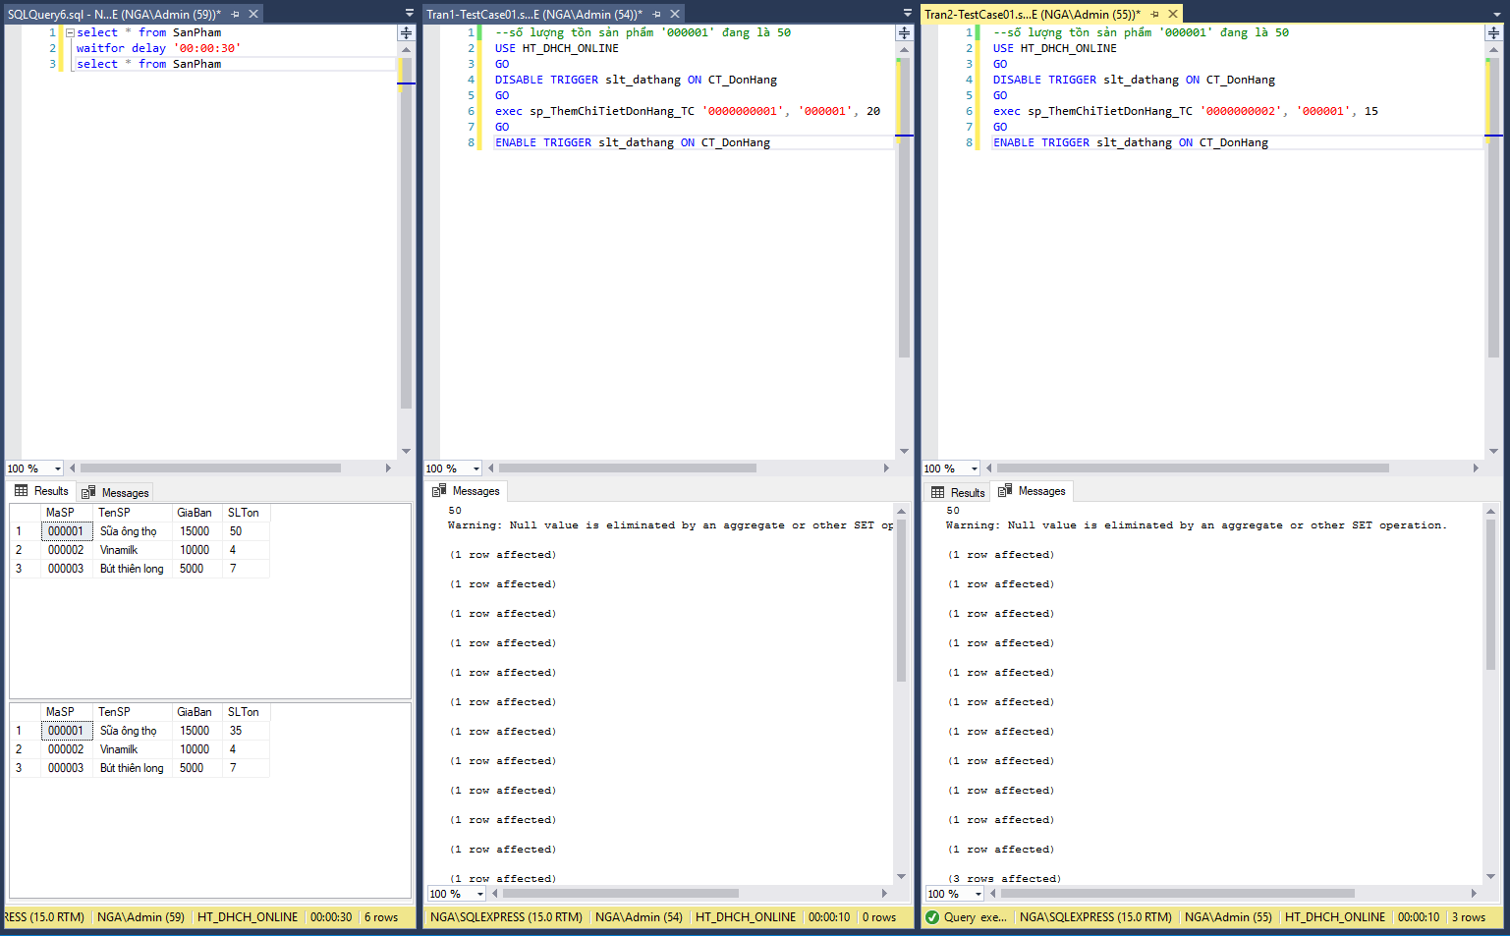

### **Test Case 2:**

**Tình huống:** Hai tài xế cùng đọc 1 đơn hàng có tình trạng là đang chờ giao hàng để bắt đầu nhận đơn, tuy nhiên vì đọc trước khi cả hai nhận đơn nên sẽ xảy ra tình trạng cả 2 tài xế cùng nhận 1 đơn hàng.

|  |  |
| --- | --- |
| T1: Tài xế 1 đọc và nhận đơn hàng ‘0000000001’  T2: Tài xế 2 đọc và nhận đơn hàng ‘0000000001’  * Đơn hàng ‘0000000001’ đang có tình trạng là 3 (Đang chờ giao hàng) | |
| EXEC sp_TaiXeNhanDonHang_TC '012317983262', '0000000001' | EXEC sp_TaiXeNhanDonHang_TC '047733459124', '0000000001' |
| BEGIN TRAN |  |
|  | BEGIN TRAN |
| *B1: Kiểm tra đơn hàng có đang được chờ giao hàng hay không*  DECLARE @ttdh int, @mota nvarchar(100)  Set @ttdh = (SELECT MaTT FROM TinhTrangDH ttd1 WHERE ttd1.MaDH = @MaDH AND ttd1.NgayCapNhat >= ALL (SELECT ttd2.NgayCapNhat                                       FROM TinhTrangDH ttd2 WHERE ttd2.MaDH = ttd1.MaDH))  SET @mota = (select Mota from CT_TTDH where @ttdh = MaTinhTrang)  print(@mota)  IF @ttdh <> 3  BEGIN  PRINT ('1')  RAISERROR (N'Đơn hàng đang không được chờ vận chuyển',15,1)  END   * + ***Thỏa điều kiện tình trạng lần cập nhật mới nhất của đơn hàng = 3.*** |  |
|  | *B1: Kiểm tra đơn hàng có đang được chờ giao hàng hay không*  IF (SELECT MaTT FROM TinhTrangDH ttd1  WHERE ttd1.MaDH = @MaDH AND ttd1.NgayCapNhat > ALL (SELECT ttd2.NgayCapNhat FROM TinhTrangDH ttd2 WHERE ttd2.MaDH = ttd1.MaDH)) <> 3  BEGIN  PRINT ('1')  RAISERROR (N'Đơn hàng đang không được chờ vận chuyển',15,1)  END   * + ***Thỏa điều kiện tình trạng lần cập nhật mới nhất của đơn hàng = 3.*** |
| *B2: Kiểm tra đơn hàng trong bảng thu nhập tài xế → thêm đơn hàng đã nhận vào bảng thu nhập tài xế, cập nhật tình trạng đơn hàng ở bảng tình trạng đơn hàng*  DECLARE @PhiVanChuyen int          SET @PhiVanChuyen = (SELECT PhiVanChuyen FROM DonHang WHERE MaDH = @MaDH)   if exists (select MaDH from ThuNhapTX where @MaDH = MaDH)  begin  print ('2')  raiserror (N'Đơn hàng đã có người nhận', 15, 1);  end  else  begin  INSERT INTO ThuNhapTX VALUES (@MaTX, @MaDH, @PhiVanChuyen)  INSERT INTO TinhTrangDH VALUES (GETDATE(), @MaDH, 4)  end   * + ***insert '012317983262', '0000000001' vào ThuNhapTX, set TinhTrangDH = 4.*** |  |
|  | *B2: Kiểm tra đơn hàng trong bảng thu nhập tài xế → thêm đơn hàng đã nhận vào bảng thu nhập tài xế, cập nhật tình trạng đơn hàng ở bảng tình trạng đơn hàng*  DECLARE @PhiVanChuyen int          SET @PhiVanChuyen = (SELECT PhiVanChuyen FROM DonHang WHERE MaDH = @MaDH)   if exists (select MaDH from ThuNhapTX where @MaDH = MaDH)  begin  print ('2')  raiserror (N'Đơn hàng đã có người nhận', 15, 1);  end  else  begin  INSERT INTO ThuNhapTX VALUES (@MaTX, @MaDH, @PhiVanChuyen)  INSERT INTO TinhTrangDH VALUES (GETDATE(), @MaDH, 4)  End   * + ***Không insert vào được vì có đã tồn tại mã đơn hàng trong thu nhập tài xế, báo lỗi và rollback.*** |
| COMMIT TRAN |  |
|  | ROLLBACK TRAN |

* + T2 đọc được đơn hàng ‘Đang chờ giao hàng’ nhưng lại không insert được và roll back.

**Hình ảnh demo:**

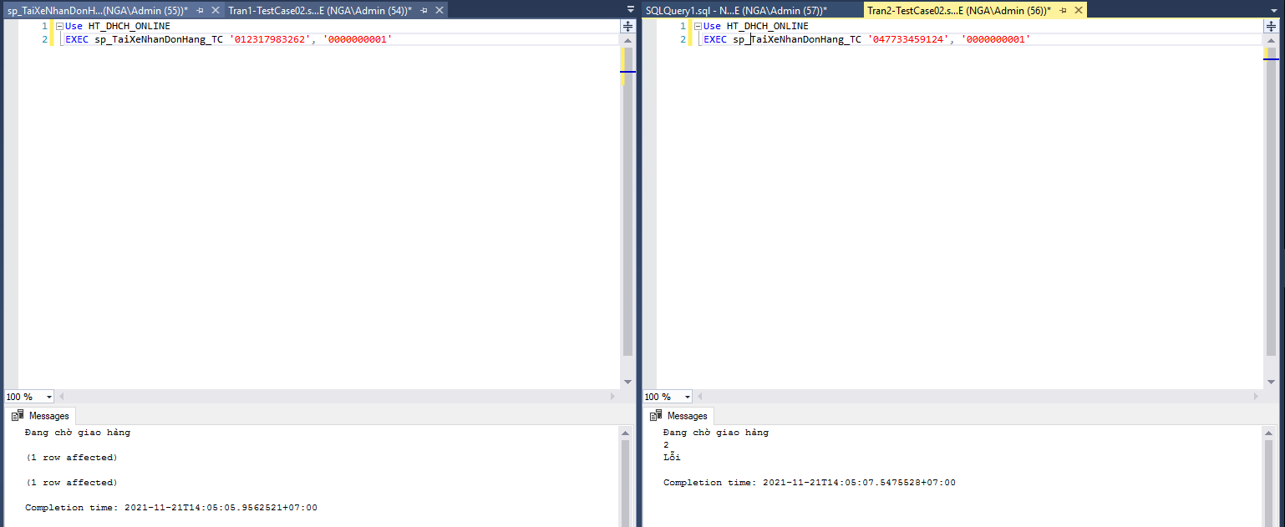

### **Test Case 3:**

**Tình huống:** Quản trị viên có quyền sửa thông tin lưu trữ của một khách hàng nên khi khách hàng và quản trị viên cùng sửa thông tin tài khoản sẽ dẫn tới tình trạng tác dụng của giao tác cập nhật thực hiện sau sẽ đè lên tác dụng của thao tác cập nhật trước. Khiến cho thông tin lưu trữ bị sai lệch đi.

Tình huống tương tự có thể xảy ra khi tài xế hoặc đối tác và quản trị viên cùng lúc sửa thông tin lưu trữ.

|  |  |
| --- | --- |
| T1: Khách hàng cập nhật thông tin tài khoản.  T2: Quản trị viên cập nhật thông tin tài khoản. | |
| **T1** | **T2** |
| BEGIN TRAN |  |
|  | BEGIN TRAN |
| -- Cập nhật địa chỉ của khách hàng có MaKH = '0000000001' thành 100 Lê Văn Quới  update KhachHang  set DiaChi = '100 Lê Văn Quới'  where MaKH = '0000000001'   * + ***DiaChi = '100 Lê Văn Quới'*** |  |
|  | -- Cập nhật địa chỉ của khách hàng có MaKH = '0000000001' thành 15/2/1 Nguyễn Sơn  update KhachHang  set DiaChi = '15/2/1 Nguyễn Sơn'  where MaKH = '0000000001'   * + ***DiaChi = '15/2/1 Nguyễn Sơn'*** |
|  | COMMIT TRAN |
| COMMIT TRAN |  |

* + T1 và T2 cùng thực hiện thao tác cập nhật trên cùng một dòng dữ liệu và dù T2 đã commit thì dữ liệu được ghi bởi T2 bị ghi đè bởi T1 commit sau.

**Hình ảnh demo:**

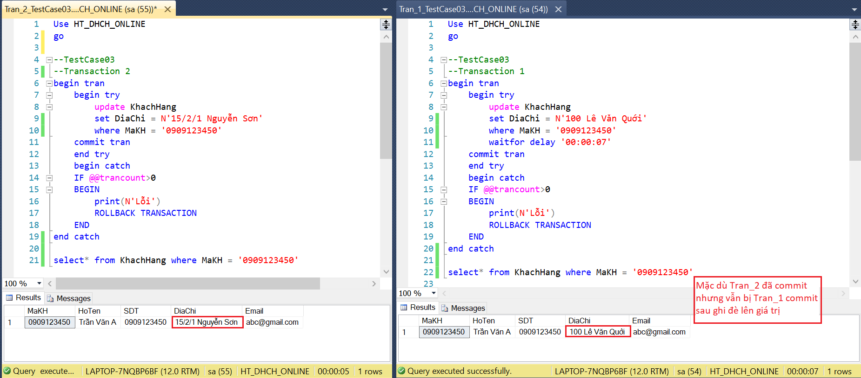

### **Test Case 4:**

**Tình huống:** Hai đối tác cùng thêm sản phẩm mới vào bảng SanPham, mã sản phẩm phải được tăng lên theo đúng thứ tự thêm vào. Nhưng do cả hai transaction T1 và T2 cùng đọc một lúc dẫn đến tình trạng MaSP tăng lên không theo đúng thứ tự nên T2 sẽ không thêm được do bị trùng mã.

Tình huống tương tự có thể xảy ra khi tạo thêm đối tác, thêm đơn hàng, thêm chi nhánh và thêm hợp đồng vào hệ thống.

|  |  |
| --- | --- |
| T1: Đối tác 1 thêm sản phẩm mới  T2: Đối tác 2 thêm sản phẩm mới | |
| **T1** | **T2** |
| sp_ThemSanPham_TC  N’Nước rửa chén’,500,6 | sp_ThemSanPham_TC  N’Xà bông tắm’,500,6 |
| BEGIN TRAN |  |
|  | BEGIN TRAN |
| *B1: Đọc mã sản phẩm lớn nhất từ bảng SanPham*  declare @ma_count bigint, @MaSP varchar(6)  set @MaSP = (select TOP 1 (MaSP) from SanPham order by MaSP DESC)   * + ***@MaSP=000002*** |  |
|  | *B1: Đọc mã sản phẩm lớn nhất từ bảng SanPham*  declare @ma_count bigint, @MaSP varchar(6)  set @MaSP = (select TOP 1 (MaSP) from SanPham order by MaSP DESC)   * + ***@MaSP=000002*** |
| *B2: Kiểm tra bảng SanPham trước đó đã có sản phẩm nào chưa, nếu có thì tăng MaSP mới lên 1 đơn vị.*  if (isnull (@MaSP,'false') <> 'false')  begin      set @ma_count = cast (@MaSP as bigint) + 1  end  else  begin      set @ma_count=1  end  set @MaSP = RIGHT ('00000' + CAST (@ma_count AS VARCHAR(6)), 6)   * + ***@MaSP=000003*** |  |
|  | *B2: Kiểm tra bảng SanPham trước đó đã có sản phẩm nào chưa, nếu có thì tăng MaSP mới lên 1 đơn vị.*  if (isnull(@MaSP,'false') <> 'false')  begin      set @ma_count=cast (@MaSP as bigint) + 1  end  else  begin      set @ma_count=1  end  set @MaSP = RIGHT ('00000' + CAST (@ma_count AS VARCHAR(6)), 6)   * + ***@MaSP=000003.*** |
| *B3: Thêm sản phẩm vào Table*  INSERT INTO SanPham values (@MaSP, @TenSP, @GiaBan, @SLTon)   * + ***Insert thành công vào bảng SanPham (@MaSP=000003).*** |  |
|  | *B3: Thêm sản phẩm vào Table*  INSERT INTO SanPham values (@MaSP, @TenSP, @GiaBan, @SLTon)   * + ***@MaSP bị trùng, không thể insert được.*** |
| COMMIT TRAN |  |
|  | ROLLBACK TRAN |

**Hình ảnh demo:**

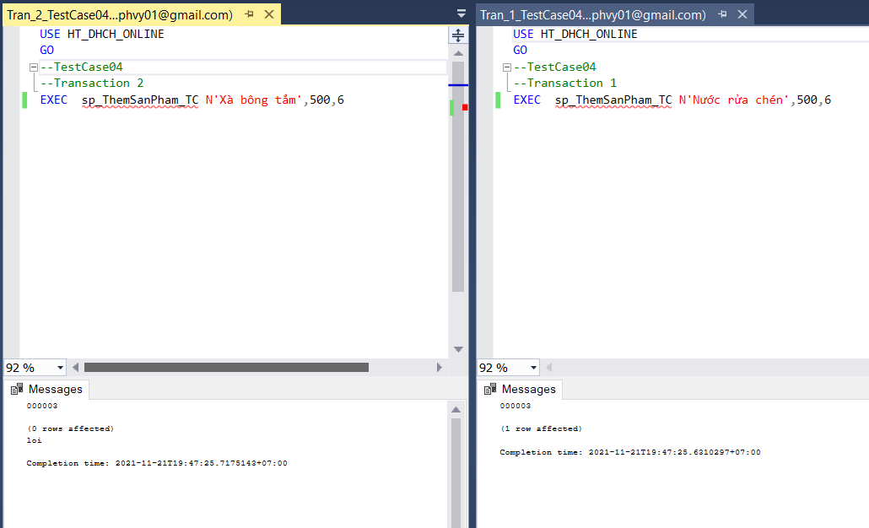

### **Test Case 5:**

**Tình huống:** Đối tác đang thêm sản phẩm mới, cùng lúc đó người dùng khác đọc sản phẩm, nhưng sau đó sản phẩm do có số lượng tồn nhỏ hơn 0 nên không được chấp nhận thêm vào bảng dẫn đến Rollback. Khi đó, sản phẩm người dùng đọc được không tồn tại nữa, gây ra vấn đề DirtyRead.

|  |  |
| --- | --- |
| T1: Thêm sản phẩm mới  T2: Đọc danh sách sản phẩm  T1: Rollback→ T2 đọc sai thông tin | |
| **T1** | **T2** |
| sp_ThemSanPham_TC N’Ốp điện thoại’, 200, -1 |  |
| BEGIN TRAN |  |
|  | BEGIN TRAN |
| *B1: Lấy ra MaSP cao nhất trong bảng SanPham để tăng thêm 1 đơn vị vào MaSP mới*  declare @ma_count bigint, @MaSP varchar(6)    set @MaSP = (select TOP 1 (MaSP) from SanPham order by MaSP DESC)   * + ***@MaSP=000003.***   if (isnull (@MaSP,'false') <> 'false')  begin  set @ma_count=cast (@MaSP as bigint) + 1  end  else  begin  set @ma_count=1  end  set @MaSP = RIGHT ('00000' + CAST (@ma_count AS VARCHAR(6)), 6)   * + ***@MaSP=000004.*** |  |
| *B2: Thêm sản phẩm vào Table*  INSERT INTO SanPham values (@MaSP, @TenSP, @GiaBan, @SLTon)   * + ***Insert thành công vào bảng SanPham (@MaSP=000004).*** |  |
|  | *Đọc bảng SanPham*  select * from SanPham with (nolock)   * + ***Kết quả trả về có thông tin của (000004, Ốp điện thoại, 200, -1) trong danh sách Sản Phẩm.*** |
|  | COMMIT TRAN   * + ***Đã đọc xong và COMMIT.*** |
| *B3: Kiểm tra số lượng tồn <0*  if (@SLTon < 0)  begin  raiserror (N'không được nhỏ hơn 0', 15, 1)  end   * + ***@SLTon=-1 nên ROLLBACK.*** |  |
| ROLLBACK TRAN |  |

**Hình ảnh demo:**

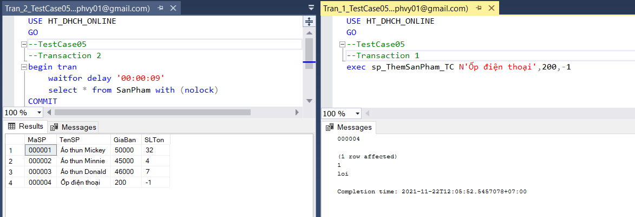

### **Test Case 6:**

**Tình huống:** Đối tác cập nhật sản phẩm thì người dùng vào đọc thông tin sản phẩm đã được thay đổi, nhưng do sản phẩm cập nhật có số lượng tồn nhỏ hơn 0 nên bị Rollback. Thông tin người dùng đọc là thông tin sai, không tồn tại.

|  |  |
| --- | --- |
| T1: Cập nhật sản phẩm  T2: Đọc danh sách sản phẩm  T1: Rollback vì số lượng tồn nhỏ hơn 0 → T2 đọc sai thông tin | |
| **T1** | **T2** |
|  | sp_CapNhatSanPham_TC '000002',N'Áo thun Minnie',300,-1 |
|  | BEGIN TRAN |
| BEGIN TRAN |  |
|  | *B1: Kiểm tra sản phẩm có tồn tại không*  if not exists (select * from SanPham where @MaSP= MaSP)  begin      raiserror (N'Không tồn tại sản phẩm', 15, 1)  end   * + ***@MaSP=000002 có tồn tại.*** |
|  | *B2: Update sản phẩm*  update SanPham  set TenSP= @TenSP, GiaBan= @GiaBan, SLTon = @SLTon  where MaSP= @MaSP   * + ***Update sản phẩm thành công.*** |
| *Đọc danh sách sản phẩm*  select * from SanPham with (nolock)   * + ***Kết quả trả về có thông tin của (000002, Áo thun Minnie, 300, -1) trong danh sách Sản Phẩm.*** |  |
| COMMIT TRAN   * + ***Đã đọc xong và COMMIT.*** |  |
|  | *B3: Kiểm tra số lượng tồn <0*  if (@SLTon <0)  begin  raiserror (N'không được nhỏ hơn 0',15,1)  end   * + ***@SLTon=-1 nên ROLLBACK.*** |
|  | ROLLBACK TRAN |

**Hình ảnh demo:**

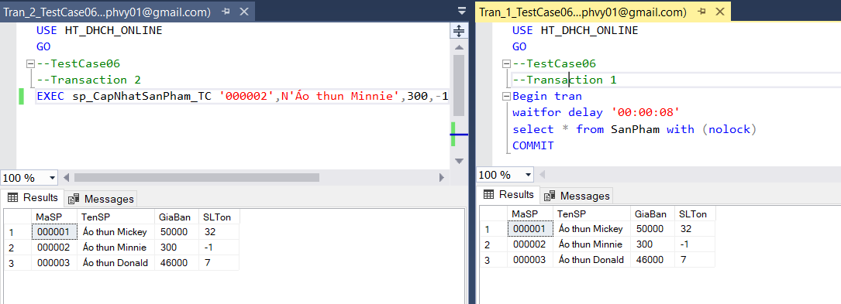

### **Test Case 7**

**Tình huống:** Tài xế cập nhật tình trạng đơn hàng và ngay sau đó khách hàng truy cập và xem tình trạng đơn hàng nhưng quá trình cập nhật của tài xế xảy ra lỗi nên phải rollback điều này khiến cho dữ liệu tình trạng đơn hàng mà khách hàng xem được trở thành dữ liệu rác.

|  |  |
| --- | --- |
| T1: Tài xế cập nhật tình trạng đơn hàng.  T2: Khách hàng xem tình trạng đơn hàng. | |
| **T1** | **T2** |
| exec sp_ThemTinhTrangDonHang_TC '0000000001', 4; | exec sp_XemTinhTrangDonHang_TC '0000000001', @TTDonHang output; |
| BEGIN TRAN |  |
|  | BEGIN TRAN |
| -- Tài xế thêm một dòng vào bảng tình trạng đơn hàng với MaDH là 'DH0000' và mã tình trạng là 4 (Đơn hàng đang giao)  insert into TinhTrangDH  values (GETDATE(), @MaDH, @MaTT) |  |
|  | -- Khách hàng xem tình trạng của đơn hàng có MaDH là 'DH0000', tình trạng đơn hàng mới nhất sẽ là dòng dữ liệu có ngày cập nhật mới nhất. Đặt isolation level là READ UNCOMMITED để giao tác có thể đọc giá trị chưa được commit.  SET TRANSACTION ISOLATION LEVEL READ UNCOMMITTED;  declare @MaTT int  select @MaTT = MaTT  from TinhTrangDH  where MaDH = @MaDH and CAST (NgayCapNhat as datetime) >= All( select CAST (NgayCapNhat as datetime)  from TinhTrangDH  where MaDH = @MaDH)   * + ***@MaTT = 4*** |
| -- Vì một lỗi nào đó khiến cho quá trình thêm tình trạng đơn hàng của tài xế không thành công nên T1 rollback.  ROLLBACK TRANSACTION |  |
|  | select @TTDH = Mota from CT_TTDH where MaTinhTrang = @MaTT  commit tran  return   * + ***@TTDH = ‘Đơn hàng đang giao’*** |

* + Sau khi giao tác T2 commit, khách hàng xem được tình trạng đơn hàng là ‘Đơn hàng đang giao’ nhưng giao tác T1 thêm tình trạng đơn hàng do tài xế thực hiện đã xảy ra lỗi và rollback nên tình trạng đơn hàng đúng ra nên là ‘Đang chờ giao hàng’ (mã tình trạng là 3).

**Hình ảnh demo:**

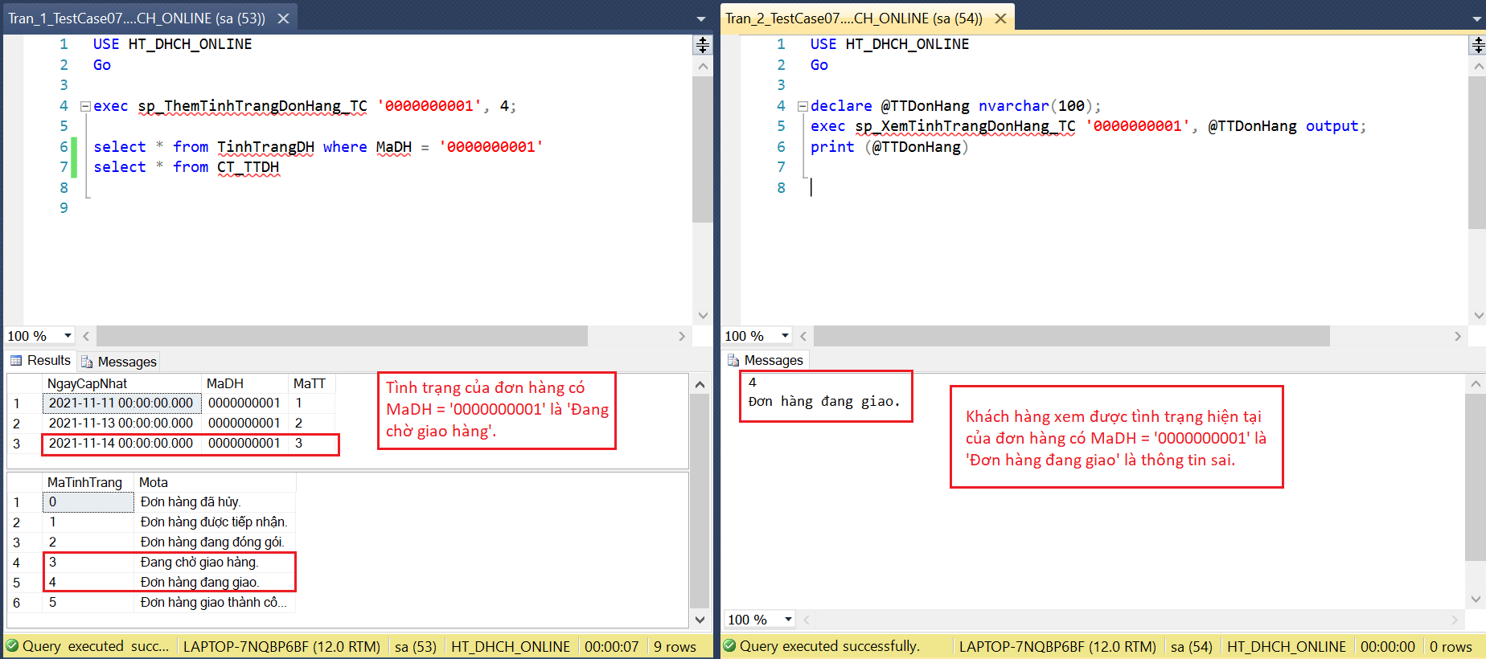

### **Test Case 8:**

**Tình huống:** Đối tác đọc tổng tiền hàng của đơn hàng ‘0000000001’, Người dùng trong lúc đó lại thêm sản phẩm vào đơn hàng. Sau đó đối tác đọc các sản phẩm trong đơn hàng đó thì tổng tiền hàng lúc này lại lớn hơn tổng tiền hàng đọc được trước đó.

|  |  |
| --- | --- |
| T1: Đọc tổng tiền hàng của đơn hàng  T2: Thêm sản phẩm vào đơn hàng  T1: Đọc danh sách sản phẩm trong đơn hàng | |
| **T1** | **T2** |
|  | sp_ThemChiTietDonHang_TC '0000000001','000001',1 |
| BEGIN TRAN |  |
|  | BEGIN TRAN |
| *Đọc tồng tiền hàng của đơn hàng ‘0000000001’*  select TongHang from DonHang where MaDH='0000000001'   * + ***TongHang=45000*** |  |
|  | ...  INSERT INTO CT_DonHang (MaDH, MaSP, SoLuong)  VALUES (@MaDH, @MaSP, @SoLuong)   * + ***Thêm thành công sản phẩm ‘000001’ vào đơn hàng ‘0000000001’*** |
| *Đọc danh sách sản phẩm của đơn hàng ‘0000000001’*  select * from CT_DonHang where MaDH='0000000001'   * + ***Kết quả cho thấy đơn hàng có 2 sản phẩm: ‘000002’ có giá 45000 và ‘000001’ có giá 50000 → TongHang = 95000*** |  |
|  | COMMIT TRAN |
| COMMIT TRAN |  |

**Hình ảnh demo:**

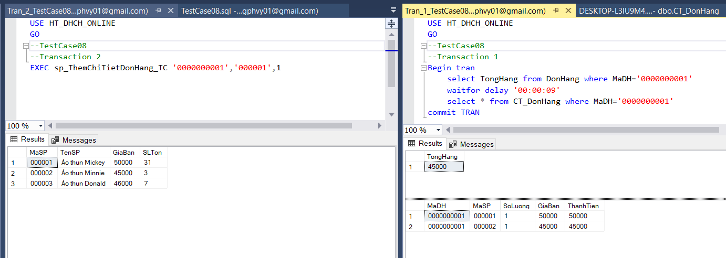

### **Test Case 9:**

**Tình huống:** Khách hàng muốn xem các sản phẩm có giá dưới 100000, sau đó đối tác thực hiện thêm một sản phẩm có giá dưới 100000 nên khi khách hàng xem lại các sản phẩm có giá dưới 100000 sẽ nhận được số bộ dữ liệu khác nhau giữa hai lần đọc.

|  |  |
| --- | --- |
| T1: Khách hàng xem các sản phẩm có giá dưới 100000.  T2: Đối tác thêm một sản phẩm mới tên ‘Bút bi’ có giá là 7000. | |
| T1 | T2 |
| BEGIN TRAN |  |
| -- Khách hàng xem các sản phẩm có giá dưới 100000.  select *  from SanPham  where GiaBan < 100000   * + ***Số bộ dữ liệu của bảng SanPham thỏa điều kiện là 3***. |  |
|  | -- Đối tác thực hiện việc thêm một sản phẩm có tên là ‘Bút bi’, giá bán là 7000 và số lượng tồn là 80.  exec sp_ThemSanPham N'Bút bi', 7000, 80 |
| -- Khách hàng xem lại các sản phẩm có giá dưới 100000.  select *  from SanPham  where GiaBan < 100000   * + ***Số bộ dữ liệu của bảng SanPham thỏa điều kiện là 4.*** |  |
| COMMIT TRAN |  |

* + Cùng trong giao tác T1 nhưng hai thời điểm đọc khác nhau lại cho ra số bộ dữ liệu thỏa điều kiện khác nhau.

**Hình ảnh demo:**

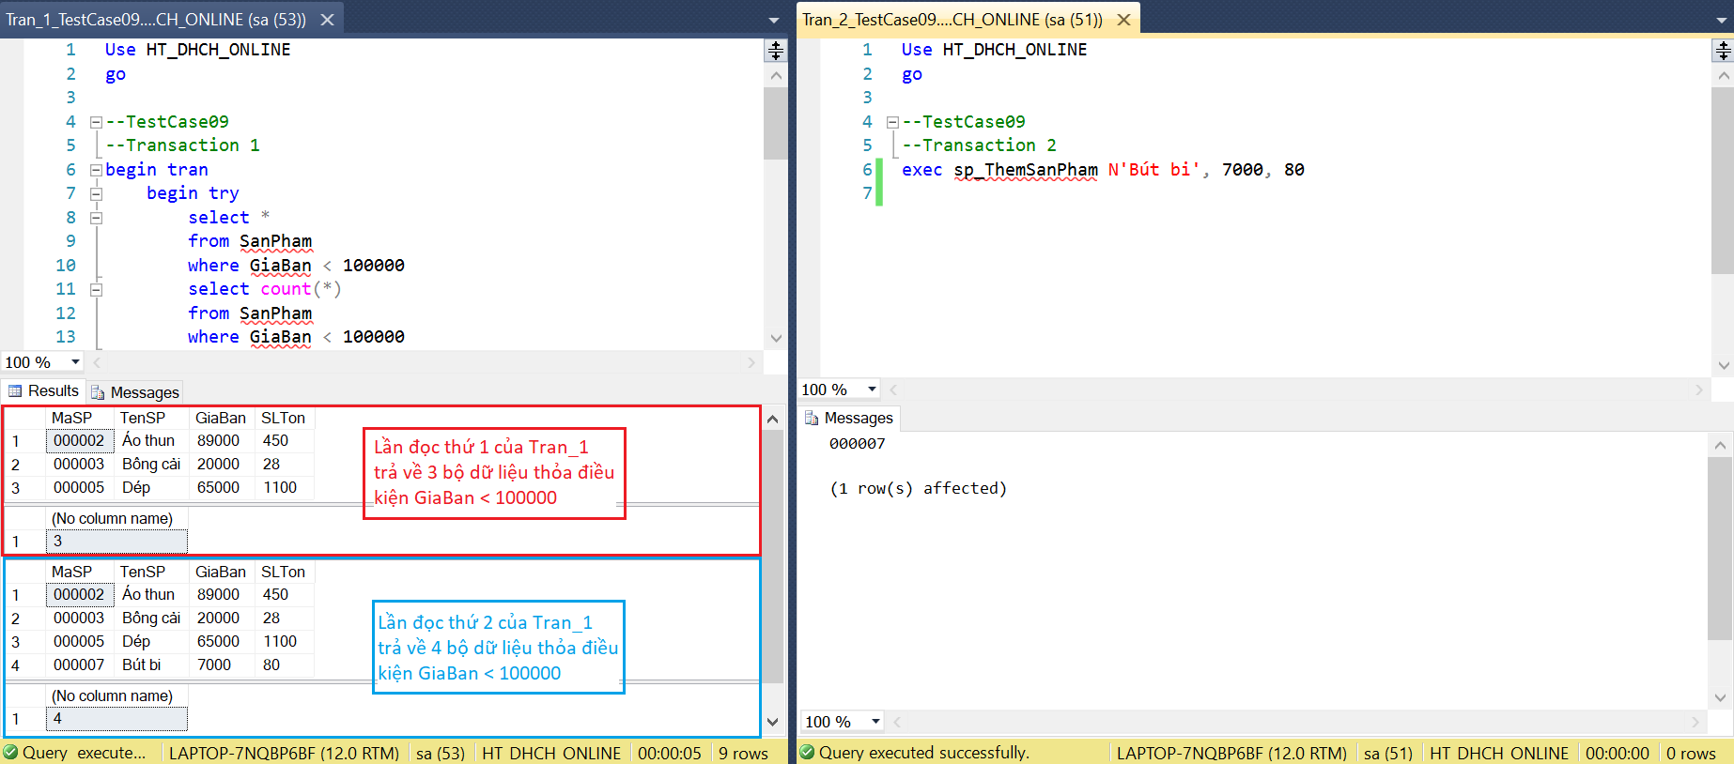

### **Test Case 10:**

**Tình huống:** Đối tác xem sản phẩm có số lượng tồn < 10 để nhập thêm hàng, tuy nhiên người dùng lại thêm 1 sản phẩm vào đơn đặt hàng khiến cho số lượng sản phẩm có slt < 10 tăng lên. Dẫn đến đối tác đọc được 2 bộ dữ liệu khác nhau.

|  |  |
| --- | --- |
| T1: Đối tác đọc số lượng tồn  T2: Khách hàng đặt hàng  *Cho số lượng tồn của sản phẩm ‘000001’ là 32 | |
| T1 | T2 |
| BEGIN TRAN |  |
| --Đối tác xem các sản phẩm có số lượng tồn dưới 10  select * from SanPham where SLTon < 10  => Số bộ dữ liệu của bảng SanPham thỏa điều kiện là 2. |  |
|  | -- Khách hàng thực hiện thêm sản phẩm ‘000001’ vào đơn hàng '0000000001' với số lượng là 25  exec sp_ThemChiTietDonHang '0000000001', '000001', 25 |
| --Đối tác xem lại 1 lần nữa các sản phẩm có số lượng tồn dưới 10  select * from SanPham where SLTon < 10  => Số bộ dữ liệu của bảng SanPham thỏa điều kiện là 3. |  |
| COMMIT TRAN |  |

* + T1 đọc được hai bộ dữ liệu khác nhau ở hai thời điểm.

**Hình ảnh demo:**

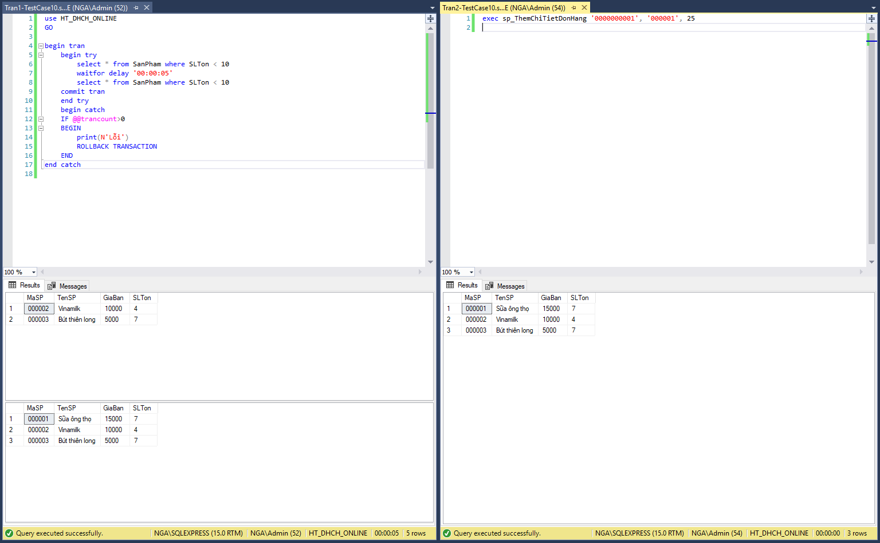

### **Test Case 11:**

**Tình huống:** Người dùng tìm sản phẩm có mã là ‘000001’ và tên là ‘Nước hoa’. Hệ thống xác nhận có tồn tại sản phẩm, nhưng sau đó đối tác lại cập nhật tên sản phẩm thành ‘Bông cải’. Khiến cho lần đọc tiếp theo của người dùng không đọc được thông tin sản phẩm dù sản phẩm có tồn tại.

|  |  |
| --- | --- |
| T1: Kiểm tra thông tin sản phẩm với @MaSP và @TenSP  T2: Cập nhật sản phẩm với tên mới  T1: Xem thông tin sản phẩm với @MaSP và @TenSP ban đầu → không hiện thông tin. | |
| **T1** | **T2** |
| exec sp_KiemTraSP_TC  '000001',N'Nước hoa' | EXEC sp_CapNhatSanPham_TC '000001',N'Bông cải',300,3 |
| BEGIN TRAN |  |
|  | BEGIN TRAN |
| *B1: Kiểm tra sản phẩm có mã ‘000001’ và tên là ‘Nước hoa’ có tồn tại không*  if not exists (select * from SanPham where @MaSP = MaSP and @TenSP= TenSP)  raiserror (N'Không tồn tại sản phẩm', 15, 1)  ***=> @MaSP và @TenSP có tồn tại*** |  |
|  | *Kiểm tra sản phẩm có tồn tại không, sau đó cập nhật lại tên sản phẩm*  if not exists (select * from SanPham where @MaSP = MaSP)  begin  raiserror (N'Không tồn tại sản phẩm',15,1)  end  update SanPham  set TenSP= @TenSP, GiaBan= @GiaBan, SLTon = @SLTon  where MaSP = @MaSP  ***=>Sản phẩm ‘000001’ được cập nhật tên thành công từ ‘Nước hoa’ sang ‘Bông cải’*** |
| *B2: Đọc thông tin của sản phẩm có mã ‘000001’ và tên là ‘Nước hoa’*  select * from SanPham where MaSP = @MaSP and TenSP = @TenSP  ***=> Không có gì xuất hiện vì tên sản phẩm không trùng khớp*** |  |
|  | COMMIT TRAN |
| COMMIT TRAN |  |

**Hình ảnh demo:**

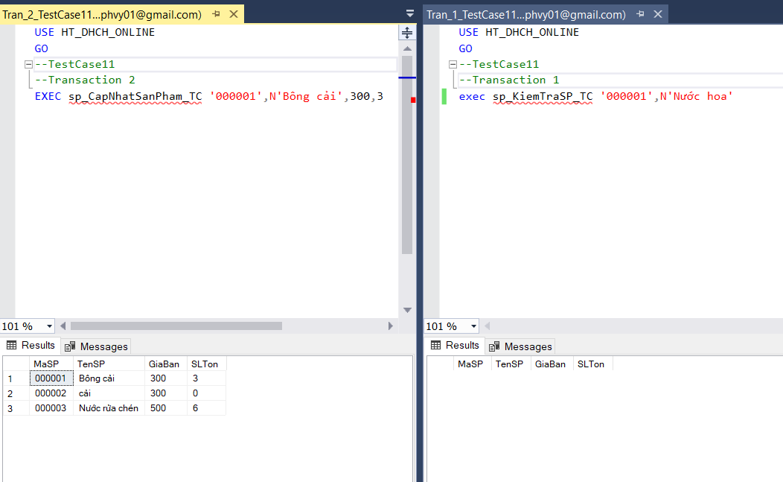

### **Test Case 12:**

**Tình huống:** Đối tác thực hiện việc xem số lượng tồn của một sản phẩm, sau đó có một khách hàng thêm sản phẩm ấy vào đơn hàng khiến cho số lượng tồn của sản phẩm giảm xuống nên khi đối tác xem lại số lượng tồn của sản phẩm thì nhận được một giá trị khác với ban đầu.

|  |  |
| --- | --- |
| T1: Đối tác xem số lượng tồn của sản phẩm có MaSP = ‘000001’.  T2: Khách hàng thêm sản phẩm có MaSP = ‘000001’ vào đơn hàng của họ. | |
| T1 | T2 |
| exec sp_XemSLTon_TC '000001' | exec sp_ThemChiTietDonHang '0000000001', '000001',10 |
| BEGIN TRAN |  |
|  | BEGIN TRAN |
| -- Đối tác xem số lượng tồn của sản phẩm có MaSP là '000001'  select SLTon from SanPham where MaSP = @MaSP   * + ***SLTon = 100*** |  |
|  | -- Giao tác tiến hành kiểm tra thỏa số lượng tồn và đơn hàng có tồn tại và thêm sản phẩm vào đơn hàng.  ...  update CT_DonHang  set SoLuong = (SoLuong + @SoLuong)  where MaDH = @MaDH and MaSP = @MaSP  ...  INSERT INTO CT_DonHang (MaDH, MaSP, SoLuong)  VALUES (@MaDH, @MaSP, @SoLuong)  ...  COMMIT TRAN |
| -- Đối tác xem lại số lượng tồn của sản phẩm có MaSP là  '000001'  select SLTon from SanPham where MaSP = @MaSP   * + ***SLTon = 90*** |  |
| COMMIT TRAN |  |

* + Cùng trong giao tác T1 nhưng hai thời điểm đọc khác nhau lại cho ra giá trị dữ liệu khác nhau.

**Hình ảnh demo:**

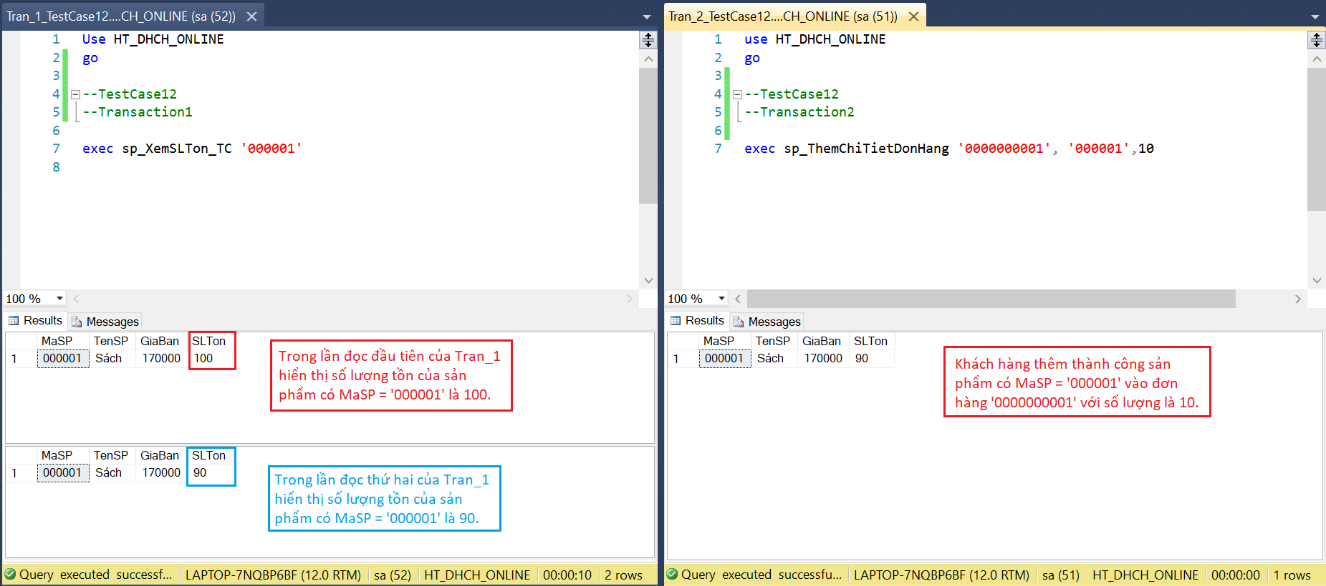

### **Test Case 13:**

**Tình huống:** Giả sử T1 và T2 thay phiên nhau update 2 sản phẩm, lúc này sẽ xảy ra tình trạng circle deadlock do cả hai phải chờ nhau.

|  |  |
| --- | --- |
| T1 | T2 |
| BEGIN TRAN |  |
|  | BEGIN TRAN |
| UPDATE SanPham set SLTon = 100 where MaSP = '000001'; **(1)**  --Thành công. Lúc này table SanPham đang lock row vừa update của (1) |  |
|  | UPDATE SanPham set SLTon = 200 where MaSP = '000002'; **(2)**  --Thành công. Lúc này table SanPham đang lock row vừa update của (2) |
| UPDATE SanPham set SLTon = 100 where MaSP = '000002'; **(3)**  --Không thể thực thi được đang ở trạng thái wait do row có MaSP=’000002’ đang bị lock |  |
|  | UPDATE SanPham set SLTon = 200 where MaSP = '000001'; **(4)**  --Tương tự (3) do row có MaSP=’000001’ đang bị lock =>**DEADLOCK** |
| --Bắt buộc phải kill 1 transaction => Kill tran 2  COMMIT TRAN |  |
|  | Bị KILL và báo EXCEPTION |

⇨ (4) của transaction 2 bị kill và báo lỗi.

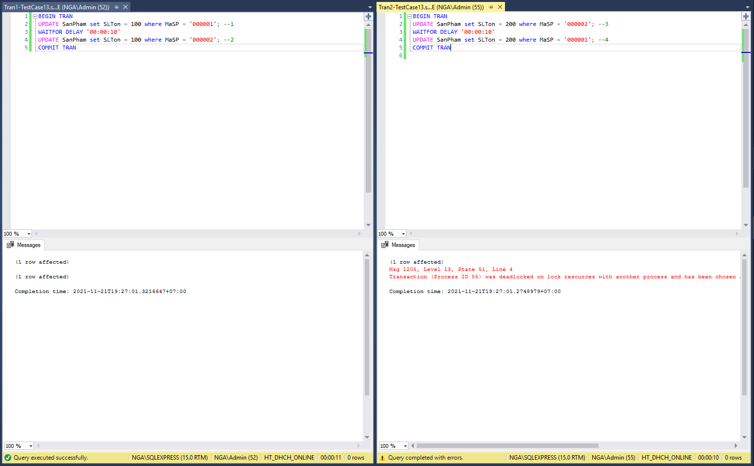**Hình ảnh demo:**

### **Test Case 14:**

**Tình huống:** Giả sử insert ở T1 và update ở T2, tuy nhiên T1 lại bị lỗi và không insert được, lúc này T2 đang chờ lock sẽ bị deadlock.

|  |  |
| --- | --- |
| T1 | T2 |
| BEGIN TRAN |  |
| INSERT INTO DonHang (MaDH, MaKH) VALUES ('0000000001', '0930123450'); **(1)** | BEGIN TRAN |
| --Không thành công. Insert bị trùng. Vẫn còn lock row DonHang ‘0000000001’ |  |
|  | UPDATE SanPham set SLTon=2000; **(2)**  --Thành công. Mở lock table SanPham |
| INSERT INTO SanPham VALUES ('000001', N'Áo thun', 2000, 20);  **(3)**  --Không thành công. Insert bị trùng. Lock row SanPham ‘000001’ |  |
|  | UPDATE DonHang set MaKH = '0930123453'; **(4)**  --Không thành công và báo exception deadlock vì update table nhưng có row trong DonHang vẫn còn lock =>**DEADLOCK** |
| COMMIT TRAN |  |
|  | Bị KILL và báo EXCEPTION |

* + (4) của transaction 2 bị kill và báo lỗi.

**Hình ảnh demo:**

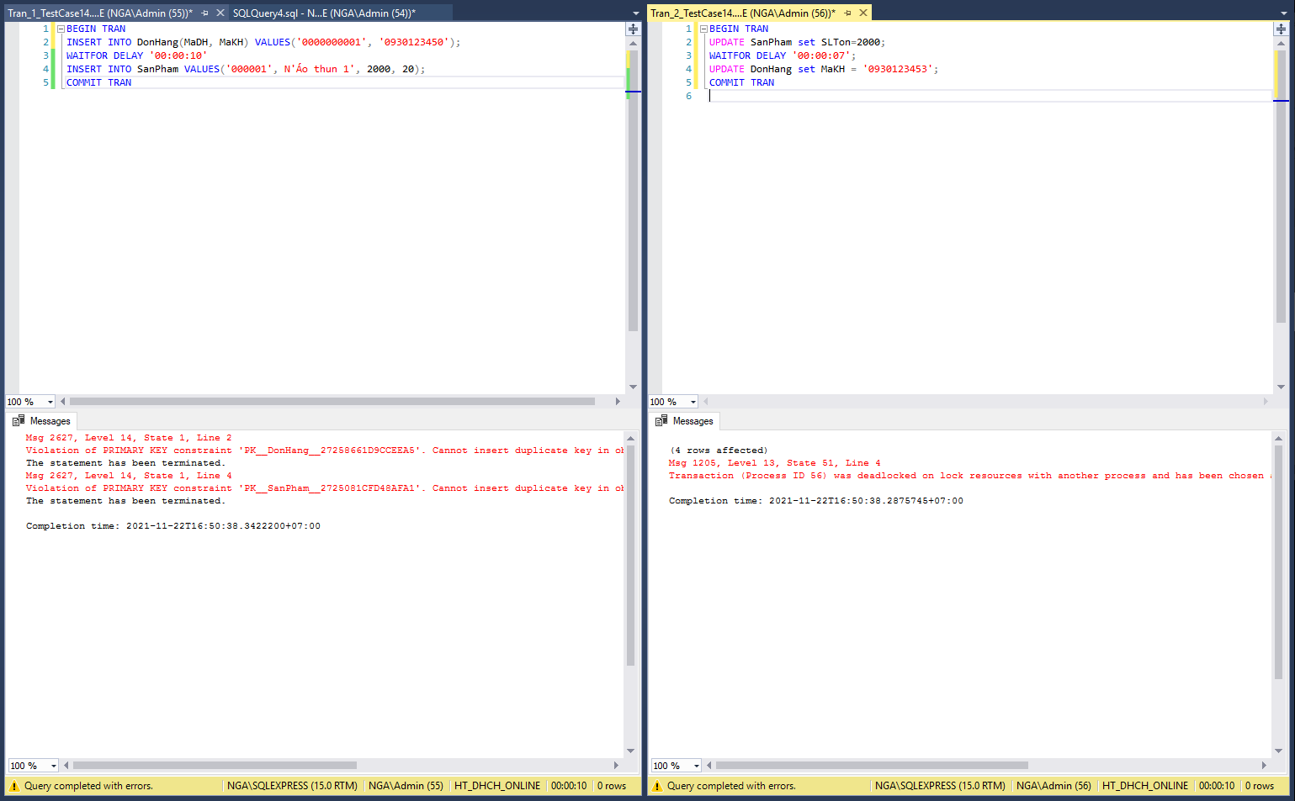

## **Thiết kế giao diện chức năng**

* ***Đăng nhập***

Trang Đăng nhập chung cho phép người dùng truy cập vào trang web, nhập username và password để login tài khoản vào trang web.

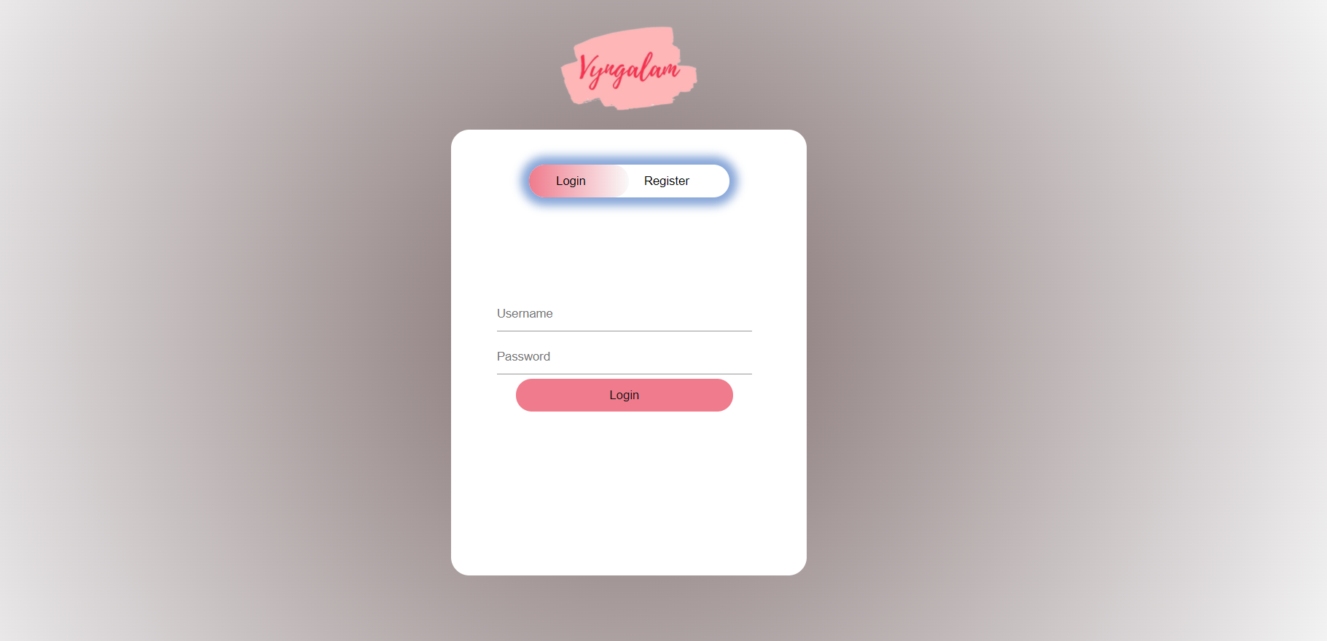

Nếu chưa có tài khoản, người dùng click vào nút Register để đăng ký tài khoản sử dụng. Có 3 chọn lựa là Đối tác (Business), Khách mua hàng (Shopping) và Tài Xế (Driver)

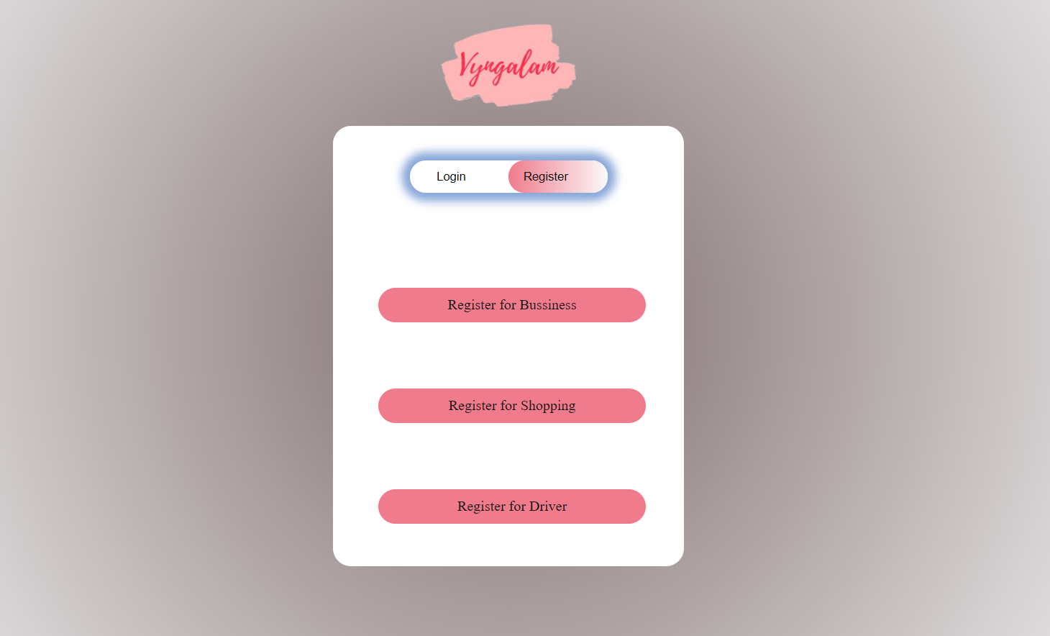

Sau khi đăng ký thành công thì trở về trang Đăng nhập để đăng nhập lại vào trang web.

### **Khách Hàng**

* ***Đăng ký thông tin khách hàng.***

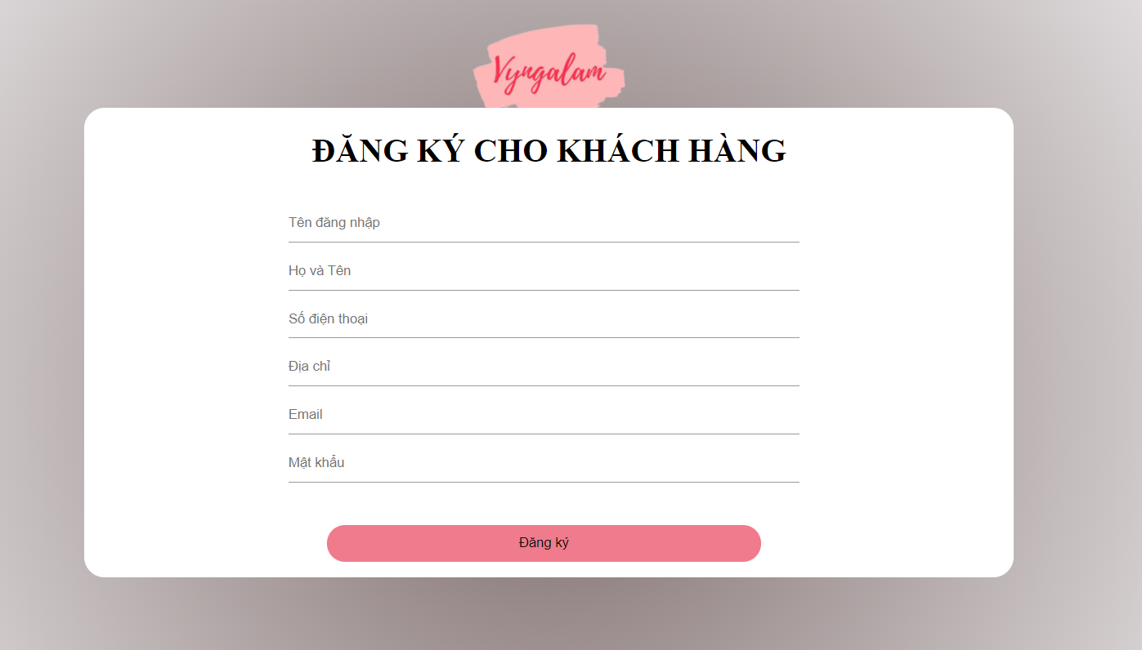



* ***Trang chủ***

Khi Khách hàng truy cập thành công vào trang web bán hàng, một trang chủ sẽ hiện ra để giới thiệu các sản phẩm cũng như các ưu đãi có trong trang web.



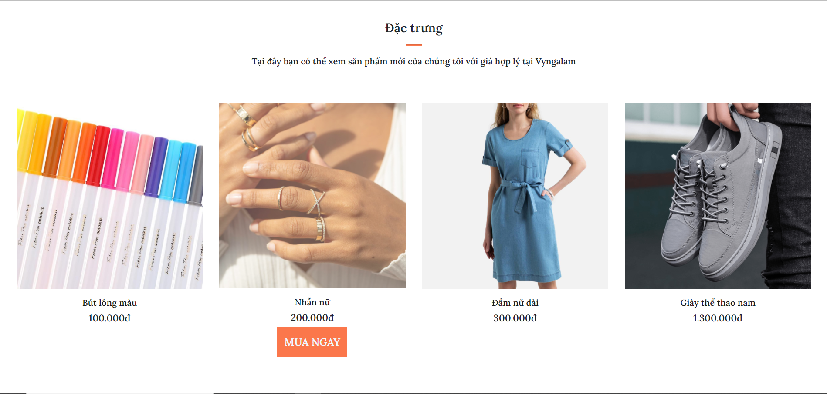

* ***Trang sản phẩm cho phép khách hàng xem các sản phẩm có trong trang web, khách hàng có thể chọn xem sản phẩm theo tên đối tác và chi nhánh tương ứng.***

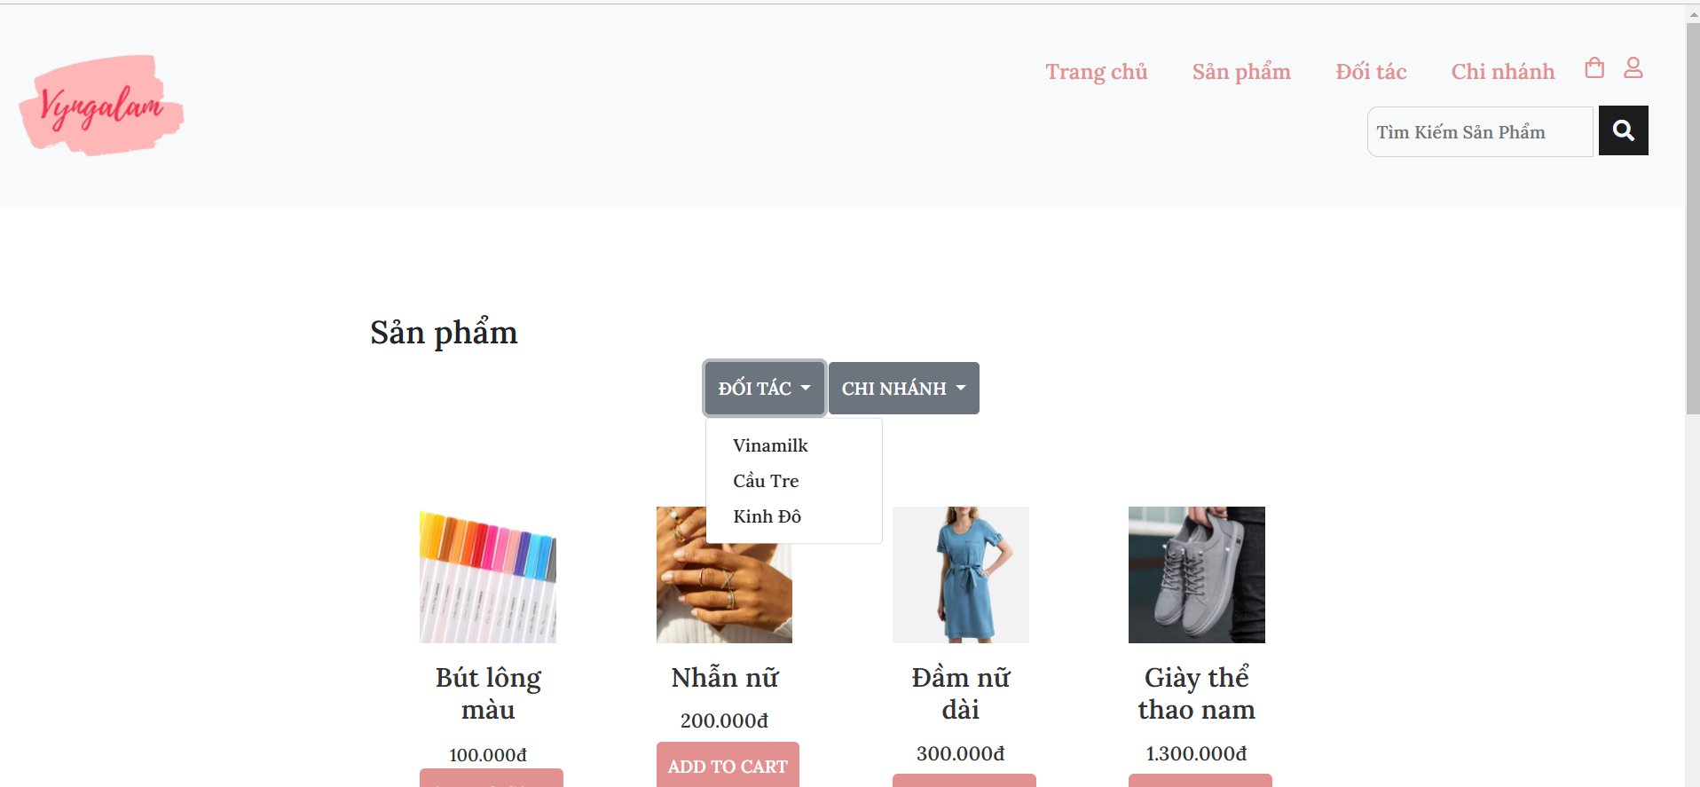

* ***Xem thông tin chi tiết của sản phẩm***

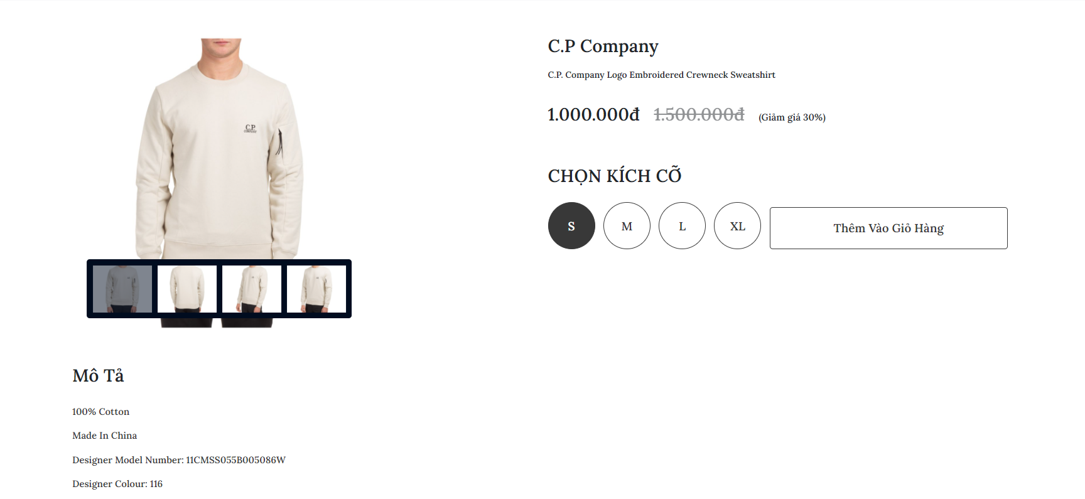

* ***Chọn kí hiệu giỏ hàng để xem sản phẩm cần mua và bấm nút PURCHASE để thanh toán***

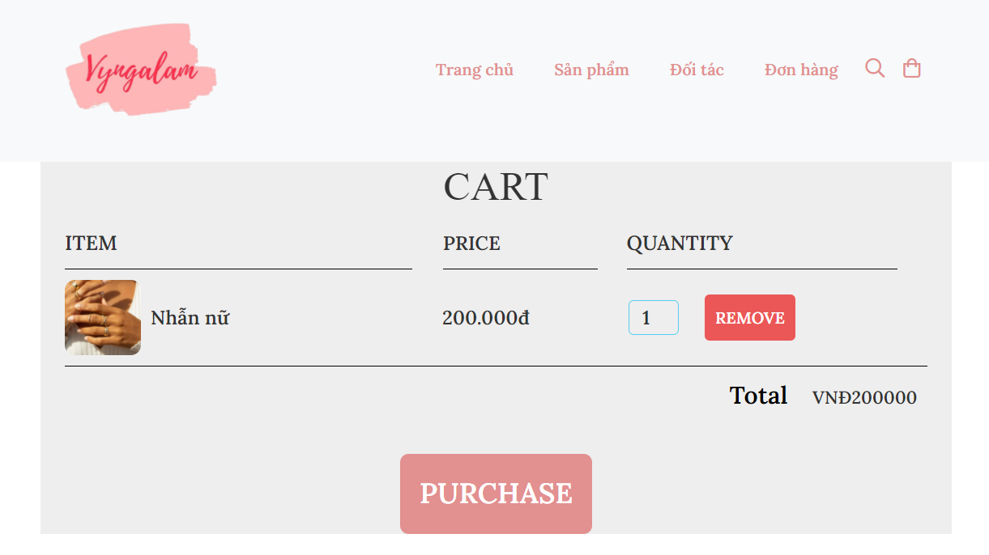

**.**

* ***Xem, Sửa thông tin cá nhân.***

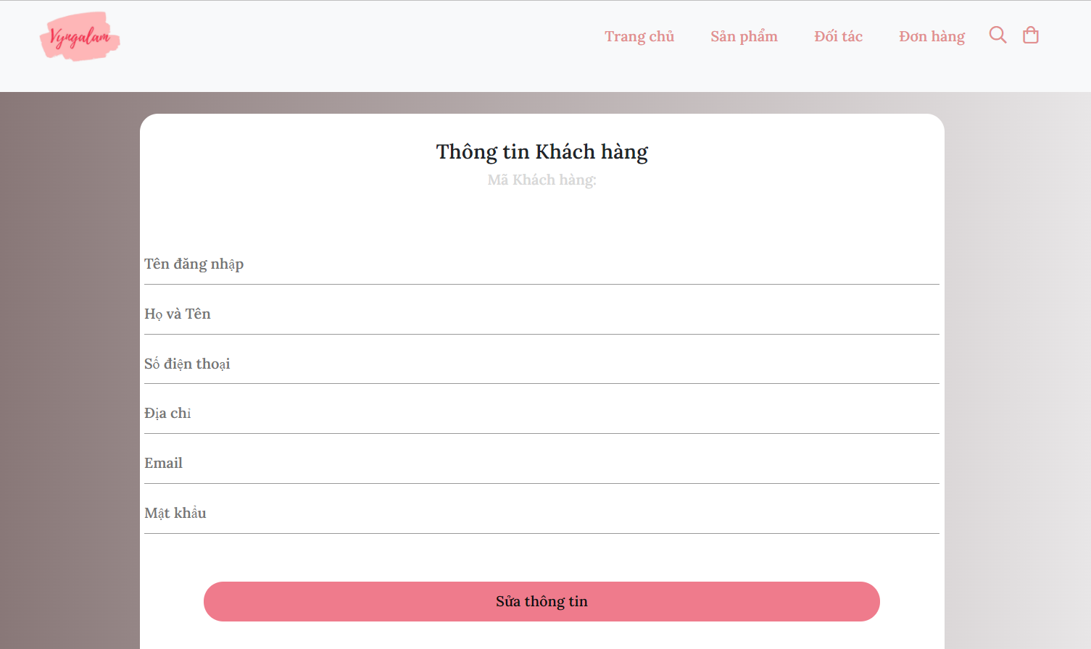

* ***Xem danh sách đơn hàng của mình và theo dõi tình trạng đơn hàng.***

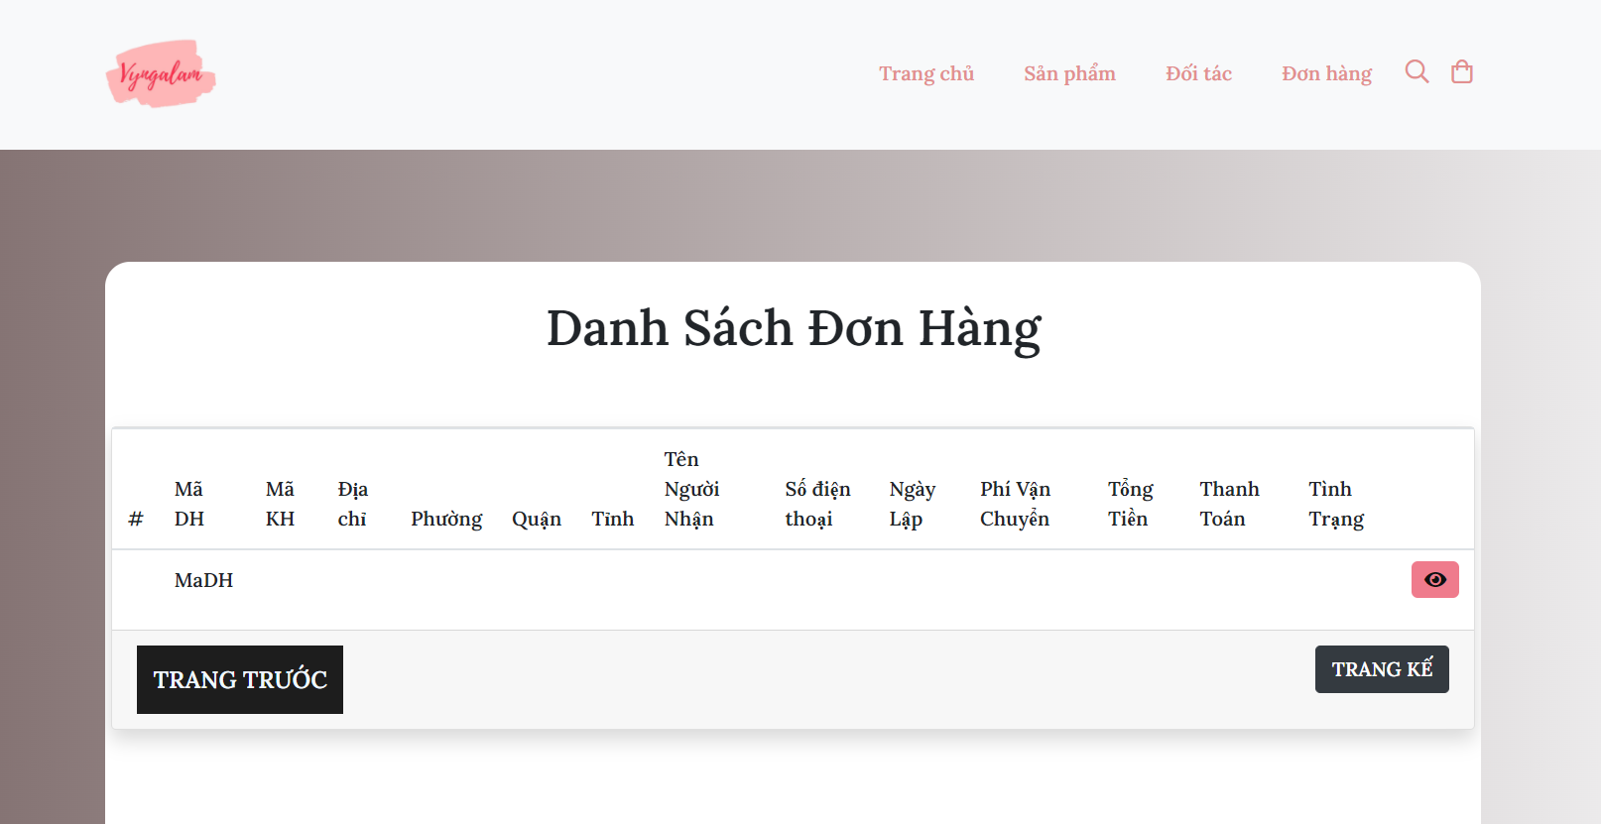

* ***Click vào biểu tượng Mắt để xem chi tiết đơn hàng (sản phẩm, thông tin đơn hàng).***

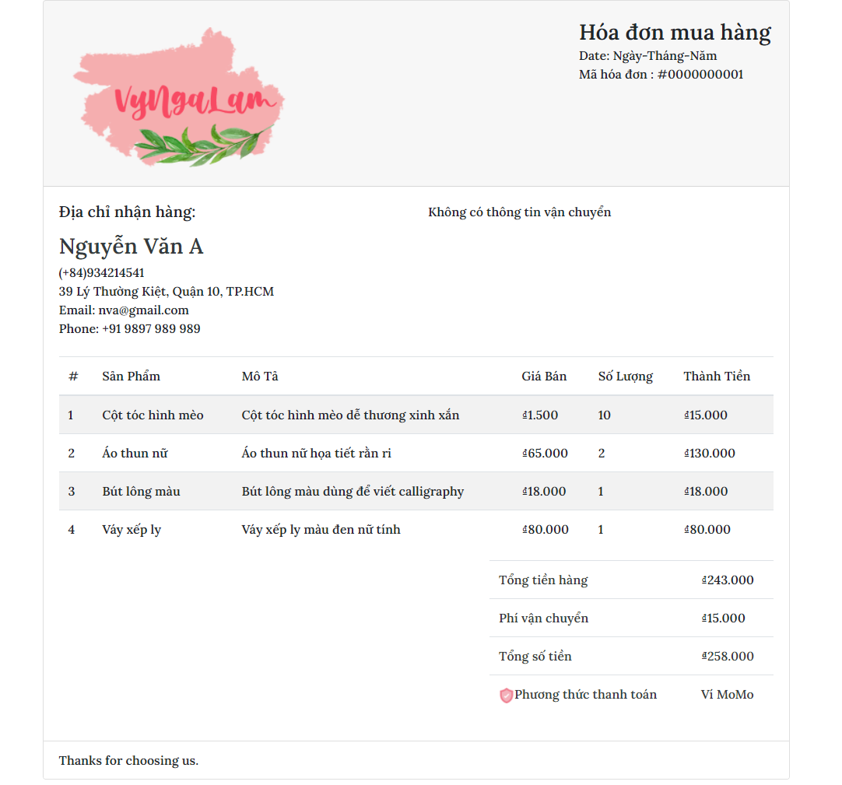

### **Đối Tác**

* ***Đăng ký thông tin đối tác, đối tác sau khi đăng ký thì phải chờ xác nhận lập tài khoản.***

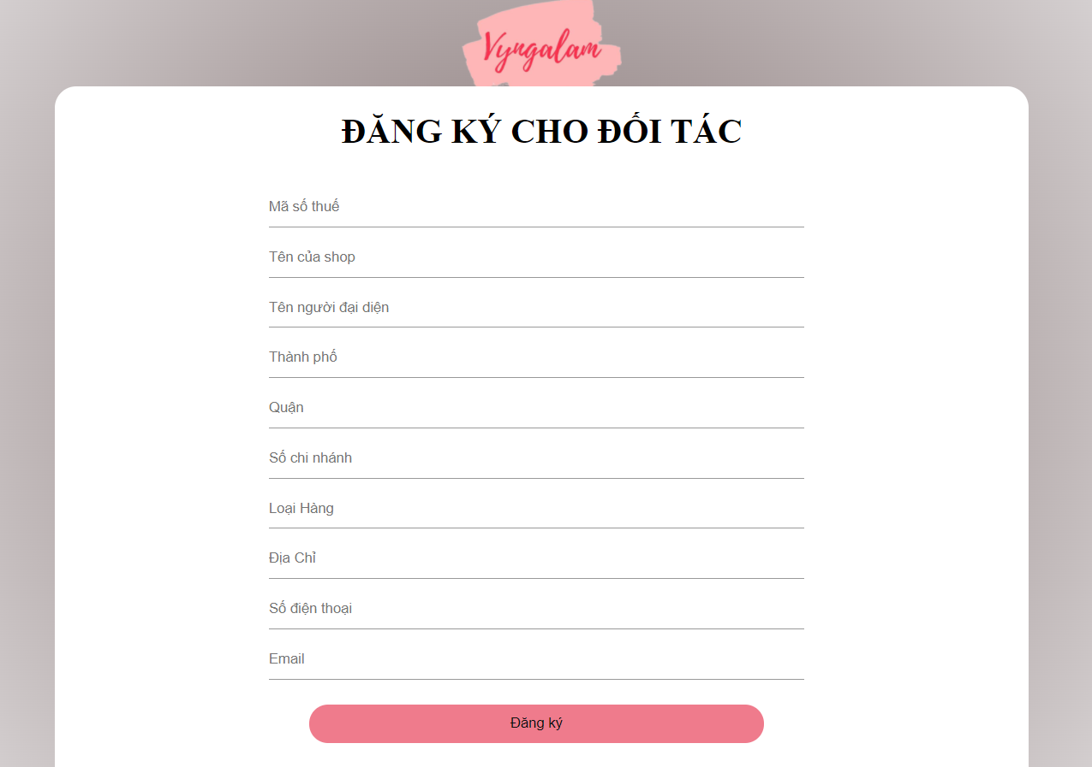

* ***Xem, Sửa thông tin cá nhân và thông tin chi nhánh.***

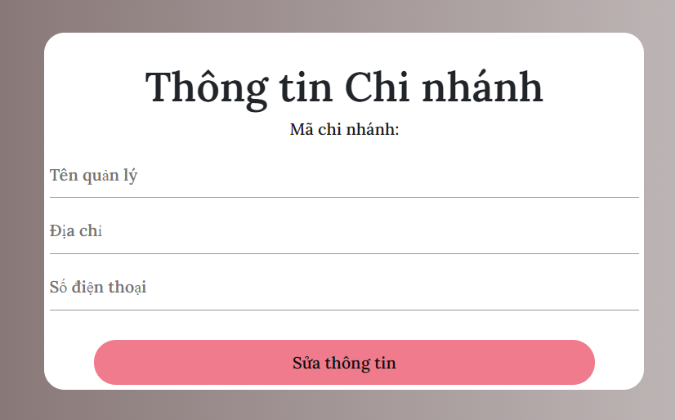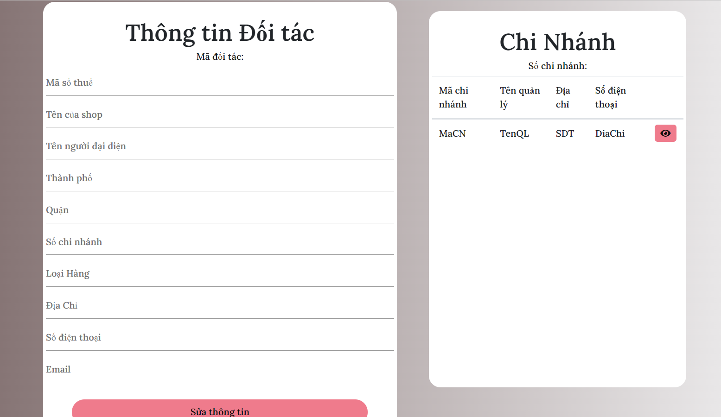

* ***Thêm sản phẩm***

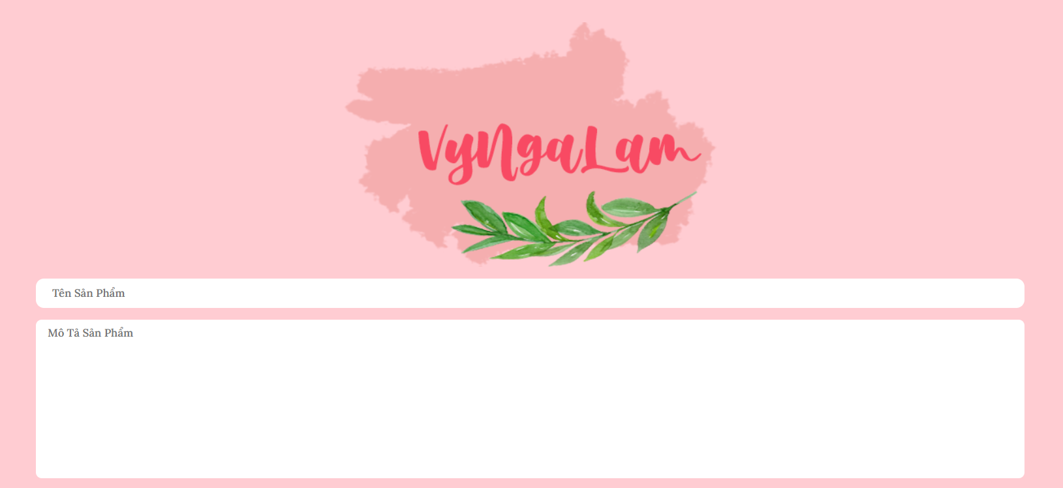

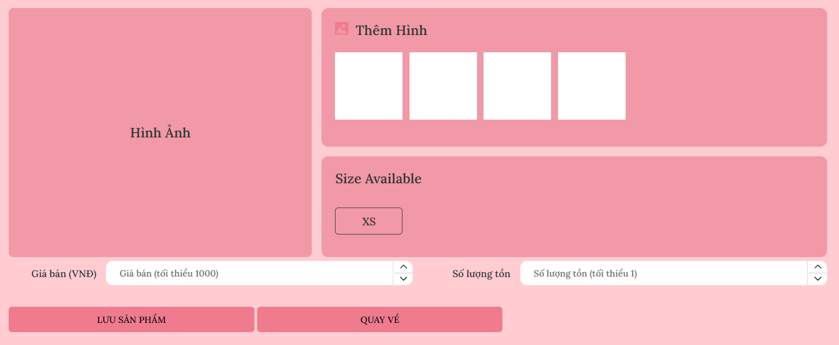

* 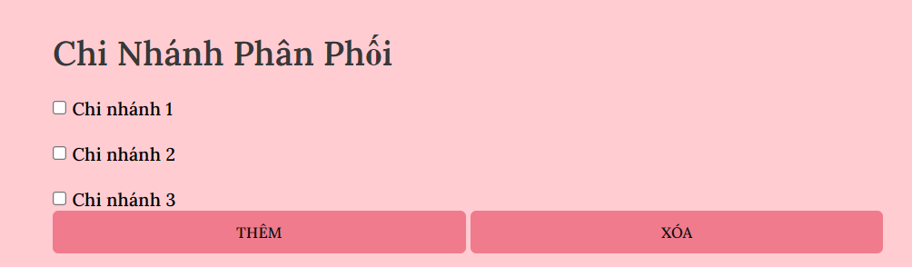***Sau khi thêm sản phẩm, đối tác chọn chi nhánh phân phối sản phẩm đó.***
* ***Xem danh sách sản phẩm và click vào biểu tượng mắt để sửa sản phẩm (Tương tự như thêm sản phẩm).***

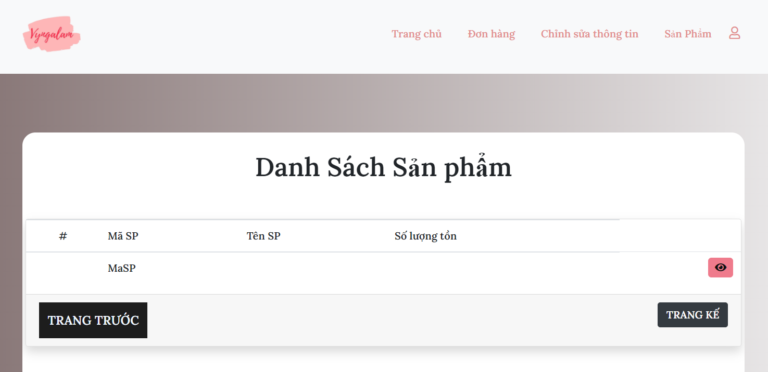

* ***Xem thông tin và chi tiết đơn hàng.***

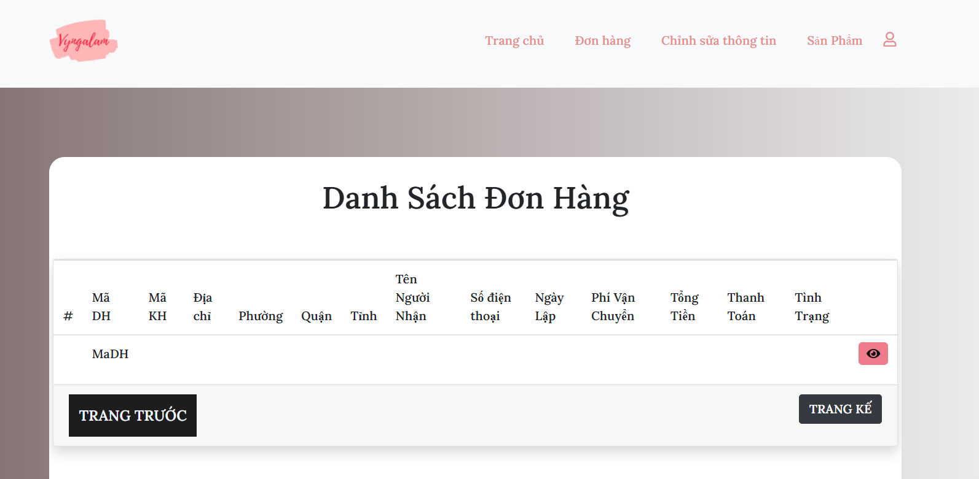

* ***Cập nhật tình trạng đơn hàng.***

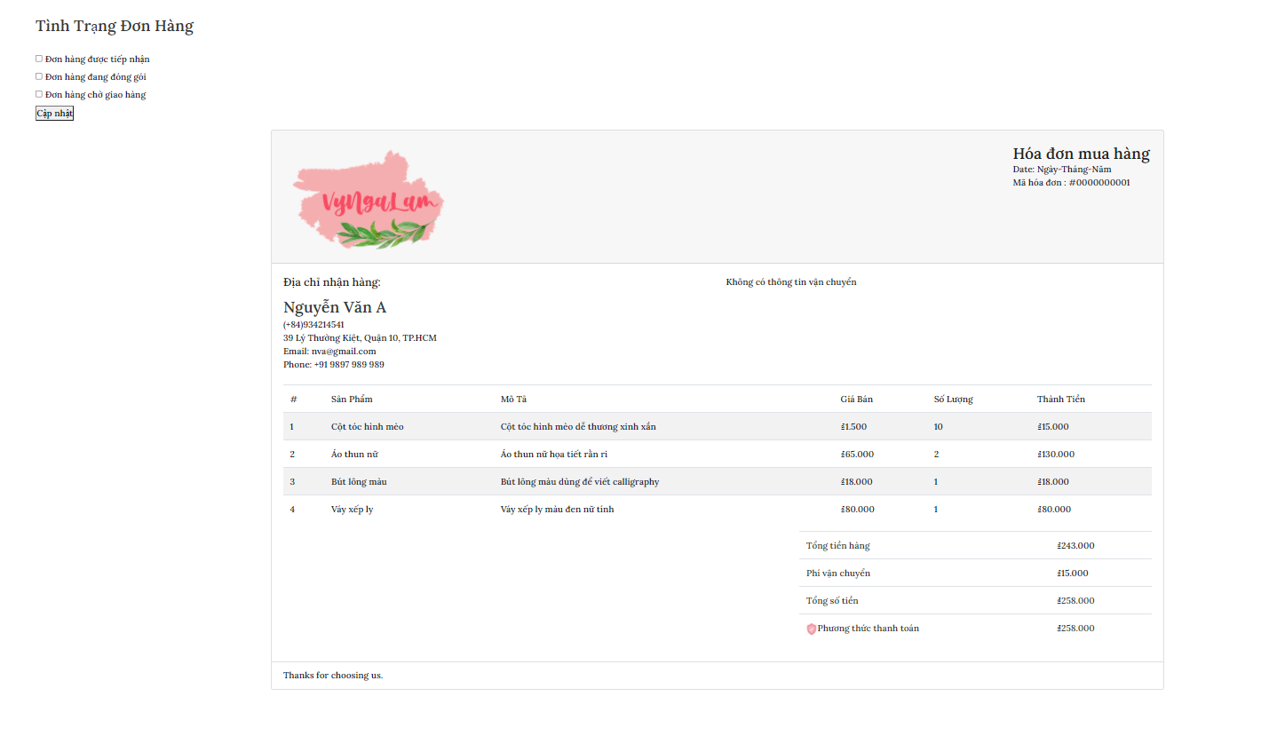

### **Tài Xế**

* ***Đăng ký thông tin.***

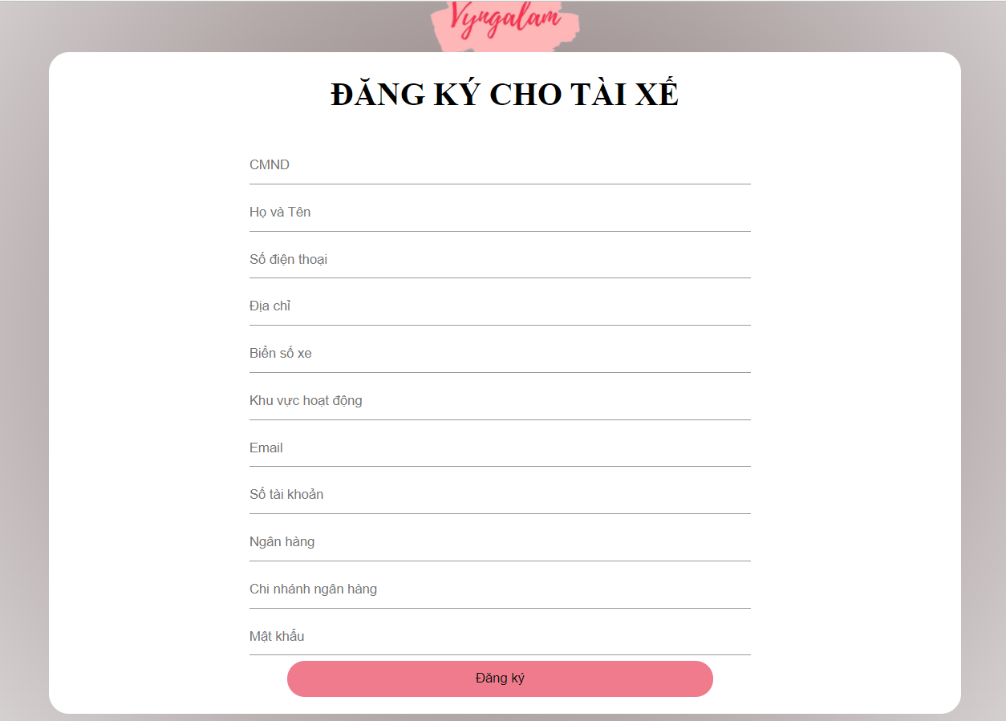

* ***Xem danh sách đơn hàng, click vào DẤU CỘNG để nhận đơn hàng.***

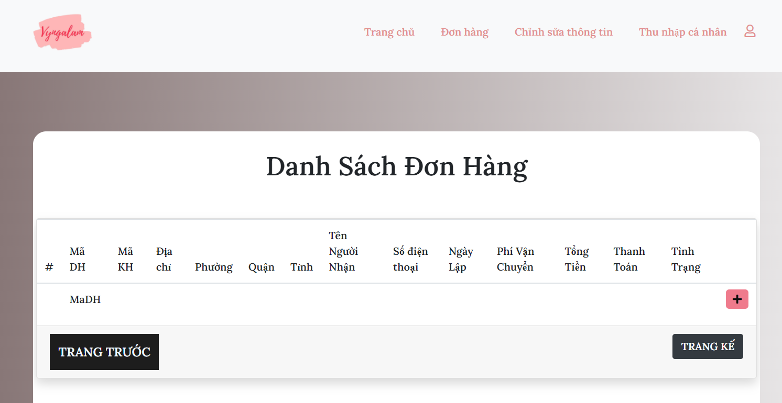

* ***Xem, Sửa thông tin cá nhân và Xem danh sách thu nhập.***

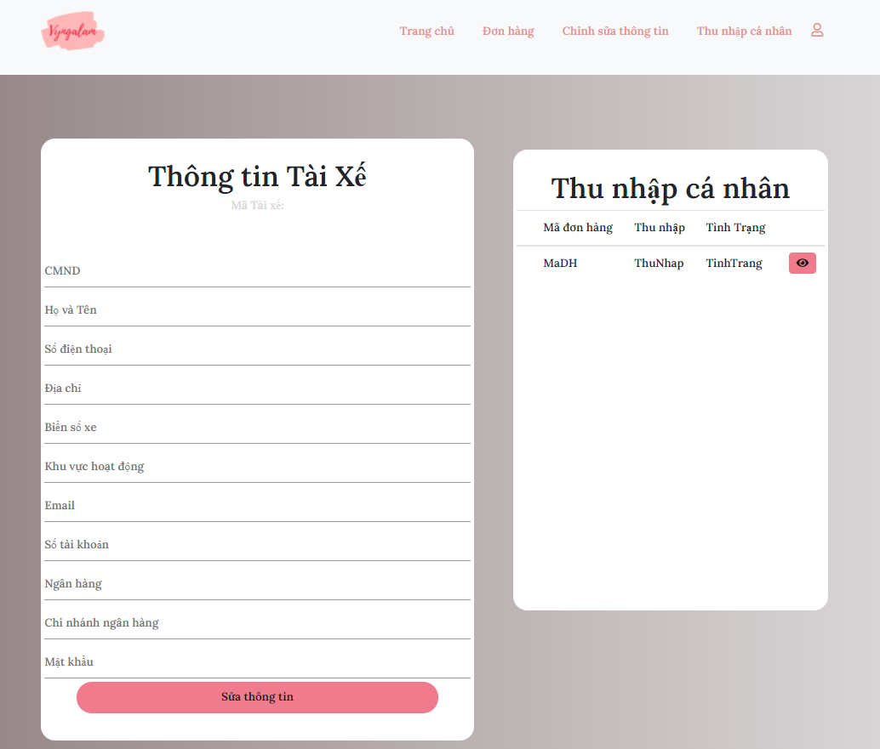

* ***Click vào biểu tượng mắt để xem Thông tin đơn hàng và cập nhật tình trạng đơn hàng.***

